Форма договора купли – продажи

ДОГОВОР № _____
купли-продажи недвижимости нежилого назначения

г. Южно-Сахалинск «__» ________ 20__ г.

Публичное акционерное общество «Сбербанк России» (ПАО Сбербанк), именуемое в дальнейшем «Продавец», в лице заместителя управляющего – руководителя РСЦ Южно-Сахалинского отделения № 8567 ПАО Сбербанк Белозерской Юлии Юрьевны, действующего на основании Устава ПАО Сбербанк, Положения о филиале и доверенности № ДВБ/94-Д от 20.03.2020 г., с одной стороны, и
_____________________, именуемое в дальнейшем «Покупатель», в лице ___________, действующего на основании_____, с другой стороны, далее совместно именуемые «Стороны», заключили настоящий Договор (далее по тексту Договор) о нижеследующем:

- Предмет Договора

  - Продавец обязуется передать в собственность Покупателя, а Покупатель принять и оплатить:
1.1.1. нежилые помещения административного здания, этажность: 3, общей площадью 325,4 (триста двадцать пять целых и четыре десятых) кв. м, расположенные по адресу: Сахалинская область, г. Южно-Сахалинск, пр-т Мира, 149, кадастровый номер 65:01:0601003:1748, принадлежащие Доверителю на праве собственности на основании Договора купли – продажи от 25.06.2008 г., что подтверждается записью регистрации в Едином государственном реестре прав на недвижимое имущество и сделок с ним № 65-65-01/040/2008-731 от «30» октября 2008 года;
1.1.2. нежилые помещения административного здания, этажность: подвал,1,2,4,5.6, технический этаж, общей площадью 2 655,7 (две тысячи шестьсот пятьдесят пять целых и семь десятых) кв. м, расположенные по адресу: Сахалинская область, г. Южно-Сахалинск, пр-т Мира, 149, кадастровый номер 65:01:0601003:1749, принадлежащие Доверителю на праве собственности на основании Договора купли – продажи от 25.06.2008 г., что подтверждается записью регистрации в Едином государственном реестре прав на недвижимое имущество и сделок с ним № 65-65-01/040/2008-733 от «30» октября 2008 года;
1.1.3. земельный участок, категория земель: земли населенных пунктов, разрешенное использование: для использования под нежилым зданием, общая площадь 4 422 кв. м., расположенный по адресу: Сахалинская область, г. Южно-Сахалинск, пр-т Мира, 149, кадастровый номер 65:01:0601003:0066, принадлежащие Доверителю на праве собственности на основании Договора купли – продажи от 25.06.2008 г., что подтверждается записью регистрации в Едином государственном реестре прав на недвижимое имущество и сделок с ним № 65-65-01/040/2008-732 от «30» октября 2008 года;
  - Продавец гарантирует, что на момент заключения Договора Объект в споре или под арестом не состоит, не является предметом залога и не обременено (не ограничено) никакими другими правами третьих лиц, прямо не указанными в Договоре.
Продавец обязуется сохранить такое положение Объекта до перехода права собственности на них к Покупателю.
  - Продавец не имеет перед третьими лицами просроченных долгов по оплате коммунальных, эксплуатационных, административно-хозяйственных услуг и по иным платежам по Объекту.
  - Покупатель произвел осмотр Объекта, о чем Сторонами составлен Акт осмотра от «____» _________ ____ года. Покупатель приобретает Объект в состоянии, указанном в данном Акте осмотра.

- Срок действия Договора

  - Договор признается заключенным в момент подписания его Сторонами и действует до полного исполнения Сторонами своих обязательств по Договору.

- Порядок передачи Объекта

  - Продавец не позднее 31 марта 2021 года и при условии поступления на счет Продавца в полном объёме денежных средств в оплату стоимости Объекта (в соответствии с пунктом 4.3 Договора) передает Покупателю Объект по акту приема-передачи, составленному по форме Приложения № 2 к Договору.
  - Риск случайной гибели и случайного повреждения Объекта (его части) переходит к соответствующей Стороне с момента передачи ей данного Объекта (его части).
  - Право собственности на Объект переходит к Покупателю с момента государственной регистрации перехода права собственности в органе, осуществляющем государственный кадастровый учет и государственную регистрацию прав.
  - В случае приостановления/отказа органа, осуществляющего государственный кадастровый учет и государственную регистрацию прав, в государственной регистрации перехода права собственности на Объект от Продавца к Покупателю, Стороны обязуются предпринять все зависящие от них действия, необходимые для продолжения/возобновления государственной регистрации в соответствии с условиями Договора. При невозможности осуществления перехода права собственности в разумный срок (разумными мерами) любая из Сторон вправе расторгнуть Договор в одностороннем внесудебном порядке с письменным уведомлением другой Стороны, с указанием даты расторжения.
  - В случае передачи Продавцом Покупателю Объекта, несоответствующего условиям Договора о его качестве, Покупатель имеет право в течение 10 (десяти) календарных дней с даты передачи Объекта по своему выбору потребовать от Продавца: соразмерного уменьшения общей стоимости Объекта по Договору, безвозмездного устранения недостатков Объекта в разумный срок или возмещения своих расходов на устранение недостатков Объекта, а в случае существенного нарушения требований к качеству Объекта (обнаружения неустранимых недостатков, недостатков, которые не могут быть устранены без несоразмерных расходов или затрат времени, или выявляются неоднократно, либо проявляются вновь после их устранения, и других подобных недостатков) Покупатель вправе отказаться от исполнения Договора и потребовать возврата уплаченной за Объект денежной суммы.

- Оплата по Договору

  - Стоимость Объекта составляет: ____ (____) рублей__ копеек, кроме того НДС – _____ (_____) рублей__ копеек, всего с учетом НДС ______________ (_____) рублей __ копеек, в том числе:
    - нежилые помещения административного здания, этажность: 3, общей площадью 325,4 (триста двадцать пять целых и четыре десятых) кв. м, расположенные по адресу: Сахалинская область, г. Южно-Сахалинск, пр-т Мира, 149, кадастровый номер 65:01:0601003:1748, ____ (____) рублей __ копеек, кроме того НДС – _____ (_____) рублей __ копеек, всего с учетом НДС ______________ (_____) рублей __ копеек;
    - нежилые помещения административного здания, этажность: подвал,1,2,4,5.6, технический этаж, общей площадью 2 655,7 (две тысячи шестьсот пятьдесят пять целых и семь десятых) кв. м, расположенные по адресу: Сахалинская область, г. Южно-Сахалинск, пр-т Мира, 149, кадастровый номер 65:01:0601003:1749, ____ (____) рублей __ копеек, кроме того НДС – _____ (_____) рублей __ копеек, всего с учетом НДС ______________ (_____) рублей __ копеек;
    - земельный участок, категория земель: земли населенных пунктов, разрешенное использование: для использования под нежилым зданием, общая площадь 4 422 кв. м., расположенный по адресу: Сахалинская область, г. Южно-Сахалинск, пр-т Мира, 149, кадастровый номер 65:01:0601003:0066____ (____) рублей __ копеек, кроме того НДС – _____ (_____) рублей __ копеек, всего с учетом НДС ______________ (_____) рублей __ копеек;

  - Задаток, уплаченный Покупателем организатору открытых аукционных торгов АО «Российский аукционный дом» на основании информационного сообщения в размере ______(_____) рублей __ копеек засчитывается в счет исполнения Покупателем обязанности по уплате цены Объекта, согласно условиям Договора поручения № РАД-339/2020 от 20.05.2020 г.
  - Оплата Объекта (оставшейся части в размере _____ (___________) рублей __ копеек, включая НДС (20%)) осуществляется Покупателем единовременно, в полном объеме, в течение 10 (десяти) рабочих дней со дня подписания Договора.
  - Датой исполнения обязательств Покупателя по оплате Объекта считается дата поступления денежных средств на счет Продавца, указанный в разделе 13 Договора.
  - Расходы, связанные с государственной регистрацией перехода права собственности на Объект, несет Покупатель в установленном законодательством Российской Федерации порядке.
  - Счет-фактура предоставляется в порядке и в сроки, установленные законодательством Российской Федерации.
  - Покупатель обязан возместить Продавцу в полном объёме расходы, включая НДС, связанные с содержанием Объекта, за период со дня подписания акта приема-передачи, указанного в пункте 3.1 Договора, до дня заключения Покупателем коммунальных, эксплуатационных, административно-хозяйственных и иных договоров по Объекту, а также налог на Объект и земельный налог - до даты государственной регистрации перехода права собственности на Объект, не позднее 5 (пяти) рабочих дней со дня получения от Продавца счета и копий подтверждающих документов.
  - При отсутствии индивидуальных узлов (приборов) учета сумма расходов Продавца, включая НДС, связанных с содержанием Объекта, подлежащая возмещению Покупателем, определяется и рассчитывается на основании показаний узлов (приборов) учета, к которым подключено Объект, с учетом отношения площади Объекта к площади всех помещений, подключенных к данными узлам (приборам) учета.
  - По истечении 1 (одного) месяца с даты государственной регистрации перехода права собственности по Договору Продавец вправе прекратить осуществление платежей по коммунальным, эксплуатационным, административно-хозяйственным и иным договорам в отношении Объекта, уведомив об этом Покупателя.

- Права и обязанности сторон

  - Стороны обязуются:
    - В течение 3 (трех) рабочих дней со дня подписания акта приема-передачи, указанного в пункте 3.1 Договора, совместно представить документы в орган, осуществляющий государственный кадастровый учет и государственную регистрацию прав, и осуществить все действия, необходимые для государственной регистрации перехода права собственности на Объект к Покупателю.

  - Продавец обязуется
    - Одновременно с подписанием акта приема-передачи, указанного в пункте 3.1 Договора, осуществить передачу Покупателю всей имеющейся документации, относящейся к Объекту, а также имеющихся документов, необходимых Покупателю для заключения коммунальных, эксплуатационных, административно-хозяйственных и иных договоров.

  - Покупатель обязуется:
    - Принять и оплатить Объект в порядке и на условиях, установленных Договором.
    - С даты (включая эту дату) подписания акта приема-передачи, указанного в пункте 3.1 Договора, нести коммунальные, эксплуатационные, административно-хозяйственные и иные расходы по Объекту.
    - В течение 20 (двадцати) рабочих дней со дня регистрации перехода на Покупателя права собственности на Объект переоформить договоры на коммунальные, эксплуатационные, административно-хозяйственные и иные расходы.
    - Обязан возместить Продавцу в полном объёме расходы, включая НДС, связанные с содержанием Объекта, указанные в пункте 4.7 Договора.
    - Покупатель обязуется одновременно с подписанием Договора купли-продажи недвижимости нежилого назначения № ____ от ____ подписать договор аренды от «__»____ 20__ г. № ______ (далее – Договор аренды) о передаче Покупателем Продавцу за плату во временное владение и пользование части Объекта общей площадью 2 076,7 кв. м в соответствии с Приложением №5 к настоящему Договору, на следующих условиях:
- площадь к аренде – 2 076,7 кв. м;
- ставка арендной платы за пользование помещениями составляет:
- за нежилые помещения первого этажа общей площадью 327,6 кв. м – ___ (___) рублей копеек за 1 кв. м в месяц с учетом НДС (20%) в размере ___ (___) рублей __ копейки;
- за нежилые помещения второго этажа общей площадью 240,8 кв. м – ___ (___) рублей 00 копеек за 1 кв. м в месяц с учетом НДС (20%) в размере ___ (___) рубль __ копейки;
- за нежилые помещения третьего этажа общей площадью 325,4 кв. м – ___ (___) рублей 00 копеек за 1 кв. м в месяц с учетом НДС (20%) в размере ___ (___) рубль __ копейки;
- за нежилые помещения четвертого этажа общей площадью 394,4 кв. м – ___ (___) рублей 00 копеек за 1 кв. м в месяц с учетом НДС (20%) в размере ___ (___) рубль __ копейки;
- за нежилые помещения пятого этажа общей площадью 393,6 кв. м – ___ (___) рублей 00 копеек за 1 кв. м в месяц с учетом НДС (20%) в размере ___ (___) рубль __ копейки;
- за нежилые помещения шестого этажа общей площадью 394,9 кв. м – ___ (___) рублей 00 копеек за 1 кв. м в месяц с учетом НДС (20%) в размере ___ (___) рубль __ копейки.

- постоянная арендная плата за пользование помещениями уплачивается за всю арендованную площадь – 2 076,7 кв. м. Оплата коммунальных услуг (электроэнергия, водо-, теплоснабжение, канализация) производится за основную площадь арендованных помещений – 2076,7 кв. м (переменная арендная плата);
- помимо уплаты постоянной и переменной (коммунальные платежи) арендных плат Арендатор возмещает Арендодателю расходы на техническое обслуживание помещений, уборку прилегающей территории и вывоз снега;
- срок аренды – 10 лет;
- индексация арендной платы по соглашению сторон - не чаще одного раза в год, начиная с третьего года срока аренды, согласно индексу потребительских цен, за прошедший календарный год, публикуемому на официальном сайте Федеральной Службы Государственной Статистики РФ www.gks.ru, но не более чем на 5 (пять) %;
- Арендатор имеет право на возмещение со стороны Арендодателя стоимости неотделимых улучшений, в т. ч. реконструкции помещения в связи с переформатированием ВСП, произведённых после заключения договора аренды, в случае расторжения договора аренды по инициативе Арендодателя в срок до окончания договора аренды;
- Сторона вправе в любое время без объяснения причин в одностороннем внесудебном порядке отказаться от Договора (исполнения Договора) и досрочно расторгнуть его (ст. 450.1. ГК РФ) путем направления другой Стороне письменного уведомления не позднее, чем за 2 (два) календарных месяца до даты расторжения, указанной в уведомлении, с произведением Сторонами взаиморасчетов на основании двухстороннего Договора, без возмещения каких-либо убытков любой Стороне (за исключением случая, указанного в пункте 7.6 Договора аренды), связанных с досрочным прекращением Договора. Договор считается расторгнутым с даты, указанной в уведомлении, но не ранее доставки соответствующего сообщения.
- Арендатор вправе в одностороннем внесудебном порядке отказаться от исполнения части договора, а именно изменить (уменьшить) площадь Объекта, указанную в пункте 1.1. Договора, с пропорциональным уменьшением арендной платы по Договору.
В данном случае Арендатор обязан в срок не позднее чем за 60 (шестьдесят) календарных дней до предполагаемой даты изменения (уменьшения) площади Объекта направить Арендодателю соответствующее письменное уведомление по адресу, указанному в разделе 13 Договора. Данное уведомление также должно содержать информацию о дате и времени передачи части Объекта.
    - В течение 10 (Десяти) рабочих дней после подписания акта приема-передачи к договору аренды нежилых помещений площадью 2 076,7 кв. м предоставить документы в орган, осуществляющий государственную регистрацию прав на недвижимое имущество и сделок с ним, и осуществить все действия необходимые для государственной регистрации долгосрочного договора аренды нежилых помещений.
    - Осуществить все действия, необходимые для оформления прав на земельный участок, на котором расположено Объект.

- Ответственность сторон

  - При неисполнении или ненадлежащем исполнении обязательств по Договору Стороны несут ответственность в соответствии с законодательством Российской Федерации.
  - В случае нарушения Покупателем срока оплаты Объекта, установленного в пункте 4.3. Договора, а также срока возмещения расходов, установленного в пункте 4.7 Договора, Покупатель уплачивает Продавцу, по требованию последнего, неустойку в размере 0,3 (ноль целых трех десятых) %, включая НДС (если применимо), от суммы просроченного платежа за каждый день просрочки.
  - В случае нарушения Покупателем срока оплаты Объекта, установленного в пункте 4.3. Договора, более чем на 60 (шестьдесят) календарных дней Продавец имеет право на односторонний отказ от исполнения Договора.
  - В случае нарушения по вине Продавца срока передачи Объекта, установленного в пункте 3.1 Договора, Продавец уплачивает Покупателю, по требованию последнего, неустойку в размере 0,1 (ноль целых одной десятой) % от стоимости Объекта, указанной в пункте 4.1 Договора, за каждый день просрочки, но не более 10 (десяти) % от этой стоимости.
  - В случае, если Покупатель не по вине Продавца не принимает Объект, то Покупатель уплачивает Продавцу, по требованию последнего и в установленные в нем сроки, неустойку в размере 0,1 (ноль целых трех десятых) % от стоимости Объекта, указанной в пункте 4.1 Договора, за каждый день просрочки, а также Продавец имеет право на односторонний отказ от исполнения Договора.
  - В случае уклонения от исполнения обязанностей, предусмотренных пунктом 5.1.1 Договора Сторона нарушившая Договор, обязана уплатить другой Стороне неустойку в размере 0,1 (ноль целых одной десятой) % от стоимости Объекта, указанной в пункте 4.1 Договора, за каждый день просрочки.
  - В случае уклонения от исполнения обязанностей, предусмотренных пунктом 5.1.1 Договора более чем на 30 (тридцать) календарных дней Сторона, не нарушившая Договор, имеет право на односторонний отказ от исполнения Договора.
  - В случае нарушения сроков возврата Объекта (пункт 7.3 Договора) при расторжении Договора, в том числе при одностороннем отказе от исполнения обязательств, Покупатель обязан в сроки, установленные в требовании Продавца, уплатить Продавцу неустойку в размере 0,1 (ноль целых трех десятых) %, включая НДС (если применимо) от общей стоимости Объекта за каждый день просрочки, а в случае невозврата Объекта в течение 10 (десяти) рабочих дней с даты расторжения Договора, в том числе при одностороннем отказе от исполнения обязательств – дополнительный штраф в размере 3 (три) %, включая НДС (если применимо) от общей стоимости Объекта.
  - В случае возврата Покупателем Объекта при расторжении Договора, в том числе одностороннего отказа от исполнения обязательств, не в том состоянии, в котором он его получил, то Стороны фиксируют данные несоответствия в акте приема-передачи и согласовывают сроки и способы устранения недостатков. В случае не устранения (несвоевременного устранения/отказа от устранения) Покупателем выявленных Продавцом недостатков, Продавец вправе устранить их своими силами или с привлечением третьих лиц, а Покупатель обязуется возместить Продавцу все документально подтвержденные расходы, связанные с устранением данных недостатков, а также уплатить неустойку, включая НДС, в размере 1/12 от общей стоимости Объекта. Продавец праве удержать сумму документально подтвержденных расходов и неустойки из денежных средств, подлежащих возврату Покупателю.
  - Уплата неустойки и возмещение убытков не освобождает Стороны от исполнения своих обязательств по Договору.

- Изменение и расторжение Договора

  - Все изменения к Договору действительны, если совершены в письменной форме в виде единого документа.
  - Договор может быть досрочно расторгнут по соглашению Сторон либо по требованию одной из Сторон в порядке и по основаниям, предусмотренным законодательством Российской Федерации и Договором.
  - При расторжении Договора, в том числе одностороннего отказа от исполнения обязательств, Покупатель обязан передать/вернуть Продавцу по актам приема-передачи Объект в том же состоянии, в котором он получил его от Продавца (не в худшем состоянии), в течение 10 (десяти) рабочих дней с даты расторжения Договора, а Продавец обязан возвратить Покупателю денежные средства, полученные от Покупателя в оплату Объекта (без каких-либо иных выплат, процентов и компенсаций, за исключением санкций предусмотренных Договором (при их наличии)), в течение 10 (десяти) рабочих дней с даты подписания Сторонами актов приема-передачи Объекта (возврата Объекта Продавцу).

- Обстоятельства непреодолимой силы (форс-мажор)

  - Обстоятельства, вызванные не зависящими от воли Сторон событиями, которых добросовестная Сторона не могла избежать или последствия которых она не могла устранить, считаются случаями, которые освобождают от ответственности, если они произошли после заключения Договора и препятствуют его полному или частичному исполнению.
  - Случаями непреодолимой силы считаются следующие события: война, военные действия, массовые беспорядки, забастовки, эпидемии, природные катастрофы, а также акты органов власти, влияющие на выполнение обязательств Сторон, и все другие аналогичные события и обстоятельства.
  - Сторона, пострадавшая от действия непреодолимой силы, обязана известить другую Сторону заказным письмом или иным доступным ей способом сразу же после наступления форс-мажорных обстоятельств и разъяснить, какие меры необходимы для их устранения, но в любом случае не позднее 30 (тридцати) календарных дней после начала действия непреодолимой силы.
  - Несвоевременное уведомление об обстоятельствах непреодолимой силы лишает соответствующую Сторону права на освобождение от ответственности по причине указанных обстоятельств. Обстоятельства непреодолимой силы должны быть подтверждены документально компетентными органами.
  - Если указанные обстоятельства продолжаются более 6 (шести) месяцев, каждая Сторона имеет право инициировать досрочное расторжение Договора.

- Конфиденциальность

  - По взаимному согласию Сторон в рамках Договора конфиденциальной признается любая информация, касающаяся предмета и содержания Договора, хода его выполнения и полученных результатов. Каждая из Сторон обеспечивает защиту конфиденциальной информации, ставшей доступной ей в рамках Договора, от несанкционированного использования, распространения или публикации. Такая информация не будет передаваться третьим сторонам без письменного разрешения другой Стороны и использоваться в иных целях, кроме выполнения обязательств по Договору.
  - Любой ущерб, вызванный нарушением условий конфиденциальности, определяется и возмещается в соответствии с законодательством Российской Федерации.
  - Обязательства Сторон по защите конфиденциальной информации распространяются на все время действия Договора, а также в течение 3 (трех) лет после прекращения действия Договора.
  - Не является нарушением режима конфиденциальности предоставление Сторонами информации по запросу уполномоченных государственных органов в соответствии с законодательством Российской Федерации.

- Порядок разрешения споров

  - Все споры, связанные с заключением, толкованием, исполнением и расторжением Договора, будут разрешаться Сторонами путем переговоров. В случае недостижения соглашения в ходе переговоров, заинтересованная Сторона направляет другой Стороне письменную претензию, подписанную уполномоченным лицом. К претензии должны быть приложены документы, обосновывающие предъявленные заинтересованной Стороной требования, и документы, подтверждающие полномочия лица, подписавшего претензию. Сторона, получившая претензию, обязана рассмотреть её и о результатах уведомить в письменной форме заинтересованную Сторону в течение 10 (Десяти) рабочих дней со дня получения претензии.
  - В случае неурегулирования спора в претензионном порядке, а также в случае неполучения ответа на претензию в течение срока, указанного в пункте 10.1 Договора, спор передается в Арбитражном суде Сахалинской области.

- Прочие условия

  - Ни одна из Сторон не вправе передавать свои права и обязанности по Договору третьим лицам без предварительного получения письменного согласия на это от другой Стороны.
  - Стороны принимают меры к тому, чтобы между Сторонами постоянно существовала возможность оперативного взаимодействия посредством телефонной, электронной или иной связи (оперативная связь). Обмен сообщениями и корреспонденцией ведётся на русском языке по адресам и реквизитам, указанным в разделе 13 Договора.
  - Об изменении адресов, реквизитов и уполномоченных (ответственных) лиц стороны незамедлительно информируют друг друга письменно (без оформления единого документа), с предварительным направлением копии письменного сообщения по одному из способов оперативной связи.
  - В ходе исполнения заключенного Договора запрещается подключение любого оборудования Покупателя к ИТ-инфраструктуре Продавца, а также допуск работников Покупателя к работе на средствах вычислительной техники и в автоматизированных системах Продавца.
  - В целях недопущения действий коррупционного характера, Стороны обязуются выполнять требования, изложенные в «Антикоррупционной оговорке» (Приложении № 3 к Договору).
  - Договор составлен на русском языке в 3 экземплярах, имеющих одинаковую юридическую силу: 1 экземпляр – для Покупателя, 1 экземпляр – для Продавца, 1 экземпляр – для органа, осуществляющего государственный кадастровый учет и государственную регистрацию прав: в Управлении росреестра по Сахалинской области.
  - По вопросам, не урегулированным в Договоре, Стороны руководствуются законодательством Российской Федерации.

- Приложения к Договору

  - Приложение № 1 – Форма Акта осмотра Объекта – на 1 листе.
  - Приложение № 2 - Форма Акта приема-передачи Объекта – на 5 листах.
  - Приложение № 3 Антикоррупционная оговорка – на 2 листах.
  - Приложение №4 – План помещений – на 8 листах.
  - Приложение №5- Договор Долгосрочной аренды нежилых помещений.

- Реквизиты и подписи Сторон
Продавец:  ПАО Сбербанк Приморское отделение № 8635  Юридический адрес: 117997 г. Москва ул. Вавилова ,19  Почтовый адрес: 690091, г. Владивосток, ул. Фонтанная, д. 18  ИНН 7707083893 КПП 254002002  ОКПО 09241701 ОГРН 1027700132195 ОКОГУ 15007 ОКФЭС 41 ОКВЭД 65.12  кор/счет 30101810600000000608  в Отделении Хабаровск  БИК 040813608  Телефон: (423) 243-36-38.  Счет 60311810370000200000 | Покупатель:  ___  Местонахождение: ____  Почтовый адрес:______,  ИНН __, ОГРН ___, КПП ___,  Расчетный счет ____ в ______ г. _____,  К/сч .№ ___________,  БИК _____.

Подписи Сторон
От Продавца  Заместитель управляющего –  руководитель РСЦ  Южно-Сахалинского отделения № 8567  ПАО Сбербанк  _________________ /Ю.Ю. Белозерская/  (подпись) (ФИО)  М.П.  «_____» _______________ 20__ г.  дата подписания | От Покупателя  _______  __________________ / _____/  (подпись) (ФИО)  М.П.  «_____» ______________ 20__ г.  дата подписания

Приложение № 1
к договору купли-продажи
недвижимости нежилого назначения
№ ___ от ___

Форма Акта осмотра Объекта
АКТ
Осмотра Объекта

г.__________ «___» ___________ 20__ года

Публичное акционерное общество «Сбербанк России» (ПАО Сбербанк), именуемое в дальнейшем «Продавец», в лице заместителя управляющего – руководителя РСЦ Южно-Сахалинского отделения № 8567 ПАО Сбербанк Белозерской Юлии Юрьевны, действующего на основании Устава ПАО Сбербанк, Положения о филиале и доверенности № ДВБ/94-Д от 20.03.2020 г., с одной стороны, и
_______, именуемое в дальнейшем «Покупатель», в лице ________, действующего на основании ____, с другой стороны, далее совместно именуемые «Стороны», составили настоящий акт (далее - Акт) о нижеследующем:
Покупатель произвел осмотр Объекта в присутствии Продавца:
- нежилое здание, общей площадью 2 981,1 кв. м. и земельный участок площадью 4 422 кв. м., расположенные по адресу: Сахалинская область, г. Южно-Сахалинск, пр-т Мира, д. 149 в соответствии с поэтажным планом, являющимся неотъемлемой частью Договора.
2. Объект на момент осмотра находятся в состояние, удовлетворяющем Покупателя. Покупатель никаких претензий к Продавцу не имеет.
3. Настоящий Акт является неотъемлемой частью Договора купли-продажи недвижимого Объект.

От Продавца  Заместитель управляющего –  руководитель РСЦ  Южно-Сахалинского отделения № 8567  ПАО Сбербанк  _________________ /Ю.Ю. Белозерская/  (подпись) (ФИО)  М.П.  «_____» _______________ 20__ г.  дата подписания | От Покупателя  _______  __________________ / _____/  (подпись) (ФИО)  М.П.  «_____» ______________ 20__ г.  дата подписания
От Продавца  Заместитель управляющего –  руководитель РСЦ  Южно-Сахалинского отделения № 8567  ПАО Сбербанк  _________________ /Ю.Ю. Белозерская/  (подпись) (ФИО)  М.П.  «_____» _______________ 20__ г.  дата подписания | От Покупателя  _______  __________________ / _____/  (подпись) (ФИО)  М.П.  «_____» ______________ 20__ г.  дата подписания

Приложение № 2
к договору купли-продажи
недвижимости нежилого назначения
№ ______ от ______

Форма Акта приема-передачи Объекта

АКТ
приема-передачи Объекта

г._____________ «___»_________ 20__г.

Публичное акционерное общество «Сбербанк России» (ПАО Сбербанк), именуемое в дальнейшем «Продавец», в лице заместителя управляющего – руководителя РСЦ Южно-Сахалинского отделения № 8567 ПАО Сбербанк Белозерской Юлии Юрьевны, действующего на основании Устава ПАО Сбербанк, Положения о филиале и доверенности № ДВБ/94-Д от 20.03.2020 г., с одной стороны, и
________________, именуемое в дальнейшем «Покупатель», в лице ________, действующего на основании Устава, с другой стороны, совместно именуемые далее «Стороны», а каждая в отдельности «Сторона», составили настоящий акт приема-передачи (далее – «Акт») о нижеследующем:
    - На основании договора купли-продажи недвижимости нежилого назначения от ______ № ______ Продавец передает Покупателю, а принимает Объект (далее – «Объект»):
- нежилые помещения административного здания, этажность: 3, общей площадью 325,4 (триста двадцать пять целых и четыре десятых) кв. м, расположенные по адресу: Сахалинская область, г. Южно-Сахалинск, пр-т Мира, 149, кадастровый номер 65:01:0601003:1748, принадлежащие Доверителю на праве собственности на основании Договора купли – продажи от 25.06.2008 г., что подтверждается записью регистрации в Едином государственном реестре прав на недвижимое имущество и сделок с ним № 65-65-01/040/2008-731 от «30» октября 2008 года;
- нежилые помещения административного здания, этажность: подвал,1,2,4,5.6, технический этаж, общей площадью 2 655,7 (две тысячи шестьсот пятьдесят пять целых и семь десятых) кв. м, расположенные по адресу: Сахалинская область, г. Южно-Сахалинск, пр-т Мира, 149, кадастровый номер 65:01:0601003:1749, принадлежащие Доверителю на праве собственности на основании Договора купли – продажи от 25.06.2008 г., что подтверждается записью регистрации в Едином государственном реестре прав на недвижимое имущество и сделок с ним № 65-65-01/040/2008-733 от «30» октября 2008 года;
- земельный участок, категория земель: земли населенных пунктов, разрешенное использование: для использования под нежилым зданием, общая площадь 4 422 кв. м., расположенный по адресу: Сахалинская область, г. Южно-Сахалинск, пр-т Мира, 149, кадастровый номер 65:01:0601003:0066, принадлежащие Доверителю на праве собственности на основании Договора купли – продажи от 25.06.2008 г., что подтверждается записью регистрации в Едином государственном реестре прав на недвижимое имущество и сделок с ним № 65-65-01/040/2008-732 от «30» октября 2008 года;
- Объект передается в следующем техническом состоянии:
- фасад и кровля Объекта: _________________________________________________
(указать вид отделки, например – окраска, плитка, др. покрытие)
состояние: __________________________________________________________
(отличное, хорошее, удовлетворительное – указать)
недостатки: _________________________________________________________
(при наличии перечислить недостатки, например наличие трещин, выбоин, иные повреждения)

- стены: __________________________________________________________________
(указать вид отделки, например – окраска, обои, др. покрытие)
состояние: __________________________________________________________
(отличное, хорошее, удовлетворительное – указать)
недостатки: _________________________________________________________
(при наличии перечислить недостатки, например наличие трещин, выбоин, иные повреждения)

- потолки: ________________________________________________________________
(указать вид отделки, например :окраска, обои, др. покрытие)
состояние: __________________________________________________________
(отличное, хорошее, удовлетворительное – указать)
недостатки: _________________________________________________________
(при наличии перечислить недостатки, например: наличие трещин, выбоин, иные повреждения)

- полы: ___________________________________________________________________
(указать вид отделки, например: окраска, паркет, плитка, др. покрытие)
состояние: __________________________________________________________
(отличное, хорошее, удовлетворительное – указать)
недостатки: _________________________________________________________
(при наличии перечислить недостатки, например: наличие трещин, выбоин, иные повреждения)

- двери: __________________________________________________________________
(указать материал, вид отделки, например: металлическая, деревянная, др. покрытие)
состояние: __________________________________________________________
(отличное, хорошее, удовлетворительное – указать)
недостатки: _________________________________________________________
(при наличии перечислить недостатки, например: наличие трещин, выбоин, сломан замок/ручка, перекос, иные повреждения)

- окна: ___________________________________________________________________
(указать материал, вид отделки, например: пластиковые, деревянные, алюминиевые, окраска, др. покрытие)
состояние: __________________________________________________________
(отличное, хорошее, удовлетворительное – указать)
недостатки: _________________________________________________________
(при наличии перечислить недостатки, например: наличие трещин, выбоин, сломана/отсутствует ручка, иные повреждения)

- оборудование
№ п/п | Наименование/описание систем | Состояние  (отличное, хорошее, удовлетворительное – указать для каждого вида оборудования)
1. | Системы электроснабжения в соответствии с проектом № ______
1.1. | Общее электроснабжение
1.2. | ГРЩ, РЩ
1.3. | Гарантированное и бесперебойное электропитание
1.4. | Силовые, питающие и групповые кабельные линии
1.5. | Системы электрообогрева (термокабели)
1.6. | Система учета потребляемой электроэнергии
1.7. | Сети освещения
1.8. | Рекламное освещение
1.9. | Электроустановочное оборудование
1.10. | Источники электроснабжения
2. | Системы противопожарной защиты в соответствии с проектом № ______
2.1. | Системы водяного пожаротушения (сети трубопроводов и запорно-регулирующая арматура, спринклеры, дренчерные головки, дренчерные завесы, датчики (сигнализаторы), насосные станции, баки, система управления, кабельные линии, вспомогательное оборудование)
2.2. | Система газового пожаротушения (станция газового пожаротушения, датчики, кабельные линии, вспомогательное оборудование)
2.3. | Система порошкового пожаротушения (станция порошкового пожаротушения, датчики, кабельные линии, вспомогательное оборудование)
2.4. | Системы противодымной вентиляции (вентиляторы, клапана, решетки сети воздуховодов, шкафы управления, вспомогательное оборудование)
2.5. | Система газоудаления (вентиляторы, клапана, решетки сети воздуховодов, шкафы управления, вспомогательное оборудование)
2.6. | первичные средства пожаротушения
2.7. | Система противопожарной сигнализации и оповещения
3. | Грузоподъемные механизмы
3.1. | Лифтовое оборудование
3.2. | Подъемники, грузоподъемные платформы, штабелёры (за исключением самоходных вилочных погрузчиков)
3.3. | Эскалаторы
3.4. | Высотные люльки (входящие в оборудование здания)
3.5. | Тали, тельферы, лебедки
4. | Системы теплоснабжения и газоснабжения
4.1. | Тепловые пункты
4.2. | Узлы учета расхода тепла
4.3. | Котельные (в том числе газифицированные)
4.4. | Устройства водоподготовки
4.5. | Насосное оборудование
4.4. | Газовое оборудования и газовые счетчики
4.5. | Сети трубопроводов теплоснабжения, теплообменники и запорно-регулирующая арматура, манометры, термометры, расширительные и аккумуляторные баки
4.6. | Приборы отопления
5 | Системы водоснабжения, водоотведения и канализации
5.1. | Системы наружных и внутренних водопроводов, запорно-регулирующая арматура
5.2. | Водостоки, дренажные системы
5.3. | Скважины, очистные установки
5.4. | Насосное оборудование
5.5. | Водосчетчики
5.6. | Санитарно-техническое оборудование
6. | Системы вентиляции и кондиционирования
6.1. | Вентиляторы
6.2. | Приточные и вытяжные установки
6.3. | Увлажнители
6.4. | Воздухоочистители
6.5. | Тепловые завесы
6.6. | Воздухораспределительные устройства
6.7. | Сети воздуховодов и регулирующих дроссель клапанов
6.8. | Регулирующие и запорные воздушные клапаны с электромеханическими приводами
6.9. | Огнезадерживающие клапаны
6.10. | Регулирующие узлы теплоснабжения и холодоснабжения приточных систем и тепловых завес
6.12. | Шкафы управления вентиляции, датчики и кабельные линии, относящиеся к системам управления
6.13. | Центральные, мультизональные (системы типа VRV) и автономные (в том числе прецизионные) кондиционеры, сплит системы
6.14. | Водоохлаждающие машины (чиллера)
6.15. | Доводчики температуры воздуха (фанкойлы)
6.16 | Компрессорно-конденсаторные блоки
6.17. | Выносные конденсаторы
6.18. | Градирни
6.19. | Сети медных (фреоновых) трубопроводов
6.20. | Кабельные линии системы управления кондиционеров, холодильных машин и исполнительных механизмов
6.21. | Трубопроводы и запорно-регулирующая арматура систем водяного охлаждения
6.22. | Гидромодули, насосные группы, аккумуляторные и расширительные баки, манометры и термометры, регулирующие краны с электроприводом систем водяного охлаждения
6.23. | Системы дренажных трубопроводов до врезок в систему канализации
6.24. | Дренажные насосы
6.25. | Исполнительные механизмы и другое вспомогательное оборудование систем вентиляции и кондиционирования
7. | Системы ограничения доступа (автоматические двери, ворота, калитки, турникеты, шлагбаумы, тамбур-шлюзы, системы управления, исполнительные механизмы, кабельные линии, кнопочные посты (звонки, домофоны))
8. | Автоматизированные системы комплексного управления, диспетчеризации и мониторинга ИСЖ (шкафы управления, исполнительные механизмы, контроллеры, датчики и другое вспомогательное оборудование, кабельные линии, ПК)
9. | Системы видеонаблюдения и охранной сигнализации
недостатки: _________________________________________________________
(при наличии перечислить недостатки, повреждения для каждого вида оборудования)
- прилегающая территория: ________________________________________________
(перечислить тротуары, озеленение, другое)
состояние: __________________________________________________________
(отличное, хорошее, удовлетворительное – указать для каждого вида)
недостатки: _________________________________________________________
(при наличии перечислить недостатки, повреждения для каждого вида)

- иное ____________________________________________________________________

_____________________________________________________________________________.
- Продавец передал Покупателю Объект со следующими показаниями индивидуальных приборов учета:
- электричество: _____________________
- вода (теплая): ____________________
- вода (холодная): ____________________
- иное: ____________________
- Продавец передал Покупателю ключи от замка двери Объекта в количестве _________.
- Одновременно с Объектом Продавец передал Покупателю, а Покупатель принял следующую техническую документацию:

№ п/п | Номер/шифр документа | Наименование документа |  | Кол-во листов | Примечание
От Продавца  Заместитель управляющего –  руководитель РСЦ  Южно-Сахалинского отделения № 8567  ПАО Сбербанк  _________________ /Ю.Ю. Белозерская/  (подпись) (ФИО)  М.П.  «_____» _______________ 20__ г.  дата подписания |  |  | От Покупателя  _______  __________________ / _____/  (подпись) (ФИО)  М.П.  «_____» ______________ 20__ г.  дата подписания
От Продавца  Заместитель управляющего –  руководитель РСЦ  Южно-Сахалинского отделения № 8567  ПАО Сбербанк  _________________ /Ю.Ю. Белозерская/  (подпись) (ФИО)  М.П.  «_____» _______________ 20__ г.  дата подписания |  |  | От Покупателя  _______  __________________ / _____/  (подпись) (ФИО)  М.П.  «_____» ______________ 20__ г.  дата подписания
Приложение № 3
к договору купли-продажи
недвижимости нежилого назначения
№ ___ от ___

Антикоррупционная оговорка

1.1. При заключении, исполнении, изменении и расторжении Договора Стороны принимают на себя следующие обязательства:
1.1.1. Стороны, их работники, уполномоченные представители и посредники по Договору не предлагают, не обещают, не требуют, не разрешают предоставление, не предоставляют каких-либо денег, ценных бумаг, иного имущества, не оказывают услуги имущественного характера, не выполняют работы, не предоставляют какие-либо имущественные права, прямо или косвенно, лично или через посредников любым лицам для оказания влияния на действия (бездействие) и/или решения этих и/или других лиц с целью получения каких-либо выгод (преимуществ) или для достижения иных целей.
1.1.2. Стороны, их работники, уполномоченные представители и посредники по Договору не осуществляют действия (бездействие), квалифицируемые применимым законодательством как дача/получение взятки, коммерческий подкуп, посредничество во взяточничестве/коммерческом подкупе, злоупотребление полномочиями, незаконное вознаграждение от имени юридического лица, а также иные действия (бездействие), нарушающие требования применимого законодательства и применимых норм международного права в области противодействия коррупции.
1.1.3. Стороны (i) уведомляют друг друга о ставших известными им обстоятельствах, которые являются или могут явиться основанием для возникновения конфликта интересов; (ii) воздерживаются от совершения действий (бездействия), влекущих за собой возникновение или создающих угрозу возникновения конфликта интересов; (iii) оказывают иное содействие друг другу в целях выявления, предупреждения и предотвращения коррупционных правонарушений и конфликтов интересов в рамках и в связи с отношениями Сторон по Договору.
1.2. Положения пункта 1.1 настоящего Приложения распространяются на отношения, возникшие до его заключения, но связанные с заключением Договора.
1.3. В случае появления у Стороны сведений о фактическом или возможном нарушении другой Стороной, ее работниками, представителями или посредниками по Договору каких-либо положений пунктов 1.1.1-1.1.3 настоящего Приложения (далее – Нарушение коррупционной направленности), такая Сторона обязуется незамедлительно письменно уведомить другую Сторону об этом. Такое уведомление должно содержать указание на реквизиты Договора, описание фактических обстоятельств, связанных с Нарушением коррупционной направленности, которые послужили основанием для направления уведомления. К уведомлению должны быть приложены подтверждающие документы и/или материалы.
Сторона, получившая уведомление, обеспечивает его конфиденциальное рассмотрение, а также направляет другой Стороне мотивированный ответ в течение 30 (тридцати) календарных дней с даты получения уведомления. В случае несогласия Стороны, получившей уведомление, c предоставленными в уведомлении обстоятельствами, связанными с Нарушением коррупционной направленности, которые послужили основанием для направления уведомления и/или подтверждающими документами и/или материалами, в своем ответе она должна привести возражения в отношении направленных сведений о Нарушении коррупционной направленности.
1.4. В случаях (i) получения Стороной от другой Стороны ответа, подтверждающего Нарушение коррупционной направленности, или (ii) отсутствия в полученном Стороной ответе от другой Стороны возражений в отношении направленных сведений о Нарушении коррупционной направленности, Сторона вправе расторгнуть Договор в одностороннем внесудебном порядке, направив письменное уведомление о расторжении.
Договор считается расторгнутым по истечении 10 (десяти) календарных дней с даты получения другой Стороной соответствующего письменного уведомления о расторжении Договора. Сторона, по инициативе которой был расторгнут Договор, в соответствии с положениями настоящего пункта, вправе требовать возмещения реального ущерба, возникшего в результате такого расторжения Договора.

Подписи Сторон
От Продавца  Заместитель управляющего –  руководитель РСЦ  Южно-Сахалинского отделения № 8567  ПАО Сбербанк  _________________ /Ю.Ю. Белозерская/  (подпись) (ФИО)  М.П.  «_____» _______________ 20__ г.  дата подписания | От Покупателя  _______  __________________ / _____/  (подпись) (ФИО)  М.П.  «_____» ______________ 20__ г.  дата подписания

Приложение № 4 стр.1
к договору купли-продажи
недвижимости нежилого назначения
№ ___ от ______

Поэтажные планы объекта
Подвал
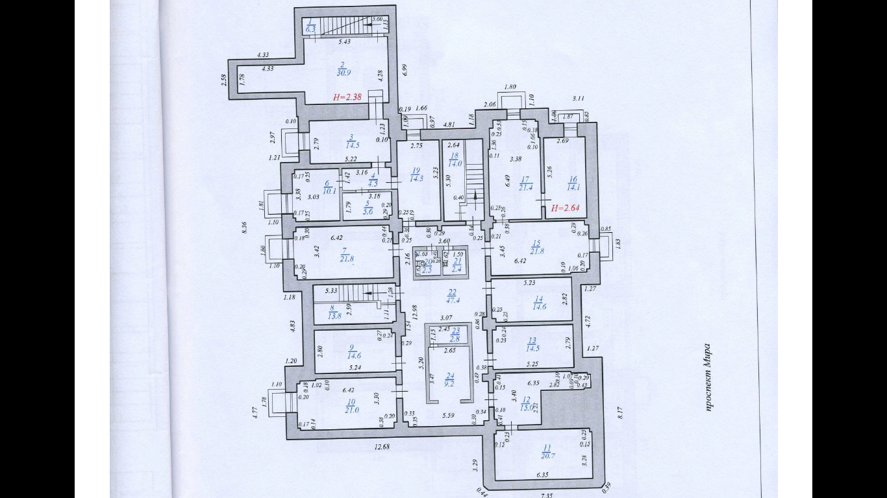
От Продавца  Заместитель управляющего –  руководитель РСЦ  Южно-Сахалинского отделения № 8567  ПАО Сбербанк  _________________ /Ю.Ю. Белозерская/  (подпись) (ФИО)  М.П.  «_____» _______________ 20__ г.  дата подписания | От Покупателя  _______  __________________ / _____/  (подпись) (ФИО)  М.П.  «_____» ______________ 20__ г.  дата подписания

Приложение № 4 стр.2
к договору купли-продажи
недвижимости нежилого назначения
№ ______ от _____
1 этаж
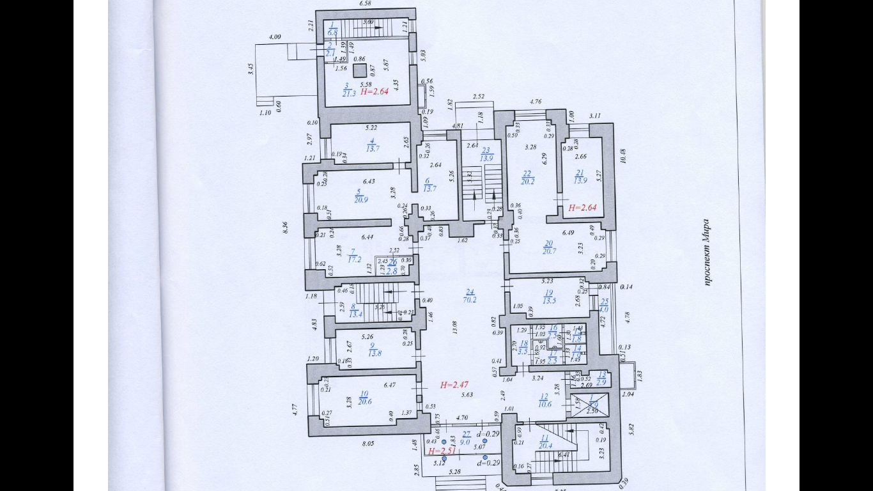
От Продавца  Заместитель управляющего –  руководитель РСЦ  Южно-Сахалинского отделения № 8567  ПАО Сбербанк  _________________ /Ю.Ю. Белозерская/  (подпись) (ФИО)  М.П.  «_____» _______________ 20__ г.  дата подписания | От Покупателя  _______  __________________ / _____/  (подпись) (ФИО)  М.П.  «_____» ______________ 20__ г.  дата подписания

Приложение № 4 стр.3
к договору купли-продажи
недвижимости нежилого назначения
№ ______ от _____
2 этаж
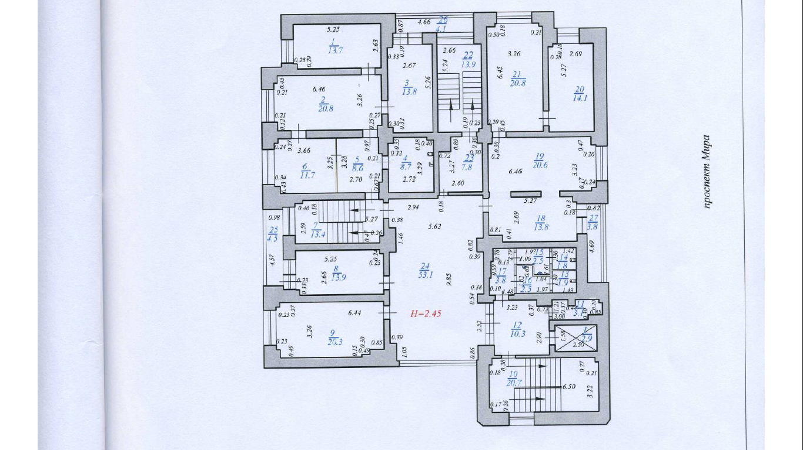
От Продавца  Заместитель управляющего –  руководитель РСЦ  Южно-Сахалинского отделения № 8567  ПАО Сбербанк  _________________ /Ю.Ю. Белозерская/  (подпись) (ФИО)  М.П.  «_____» _______________ 20__ г.  дата подписания | От Покупателя  _______  __________________ / _____/  (подпись) (ФИО)  М.П.  «_____» ______________ 20__ г.  дата подписания

Приложение № 4 стр.4
к договору купли-продажи
недвижимости нежилого назначения
№ ______ от _____

3 этаж
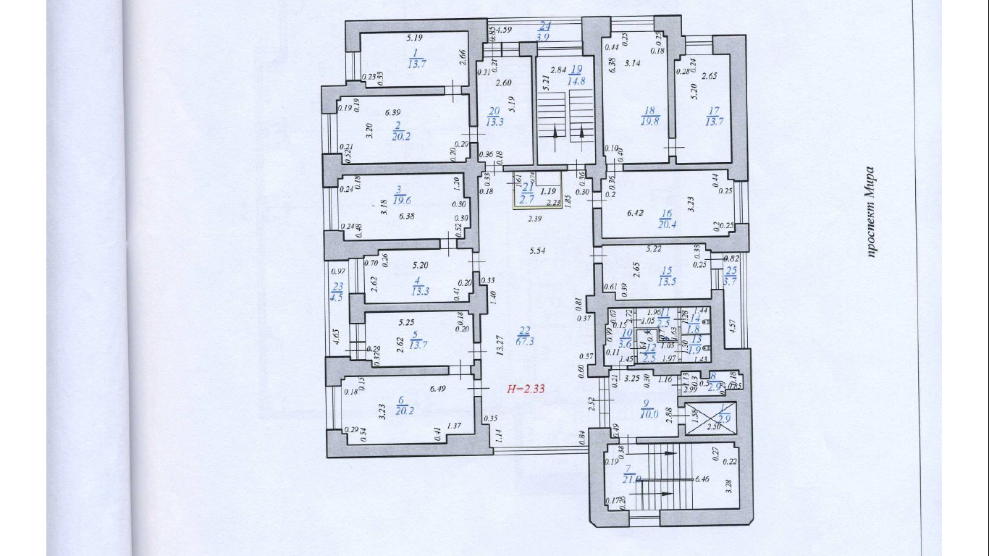
От Продавца  Заместитель управляющего –  руководитель РСЦ  Южно-Сахалинского отделения № 8567  ПАО Сбербанк  _________________ /Ю.Ю. Белозерская/  (подпись) (ФИО)  М.П.  «_____» _______________ 20__ г.  дата подписания | От Покупателя  _______  __________________ / _____/  (подпись) (ФИО)  М.П.  «_____» ______________ 20__ г.  дата подписания

Приложение № 4 стр.5
к договору купли-продажи
недвижимости нежилого назначения
№ ______ от _____

4 этаж
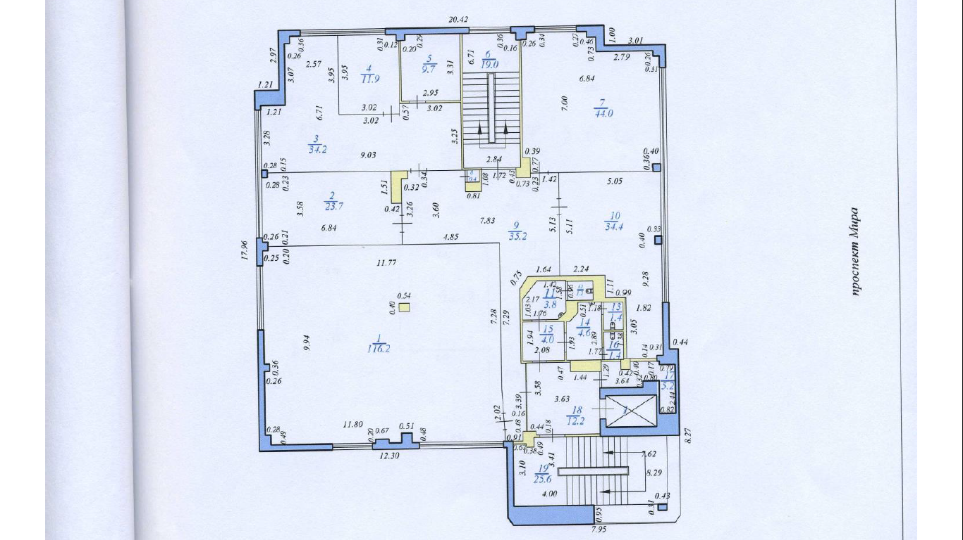
От Продавца  Заместитель управляющего –  руководитель РСЦ  Южно-Сахалинского отделения № 8567  ПАО Сбербанк  _________________ /Ю.Ю. Белозерская/  (подпись) (ФИО)  М.П.  «_____» _______________ 20__ г.  дата подписания | От Покупателя  _______  __________________ / _____/  (подпись) (ФИО)  М.П.  «_____» ______________ 20__ г.  дата подписания

Приложение № 4 стр.6
к договору купли-продажи
недвижимости нежилого назначения
№ ______ от _____

5 этаж
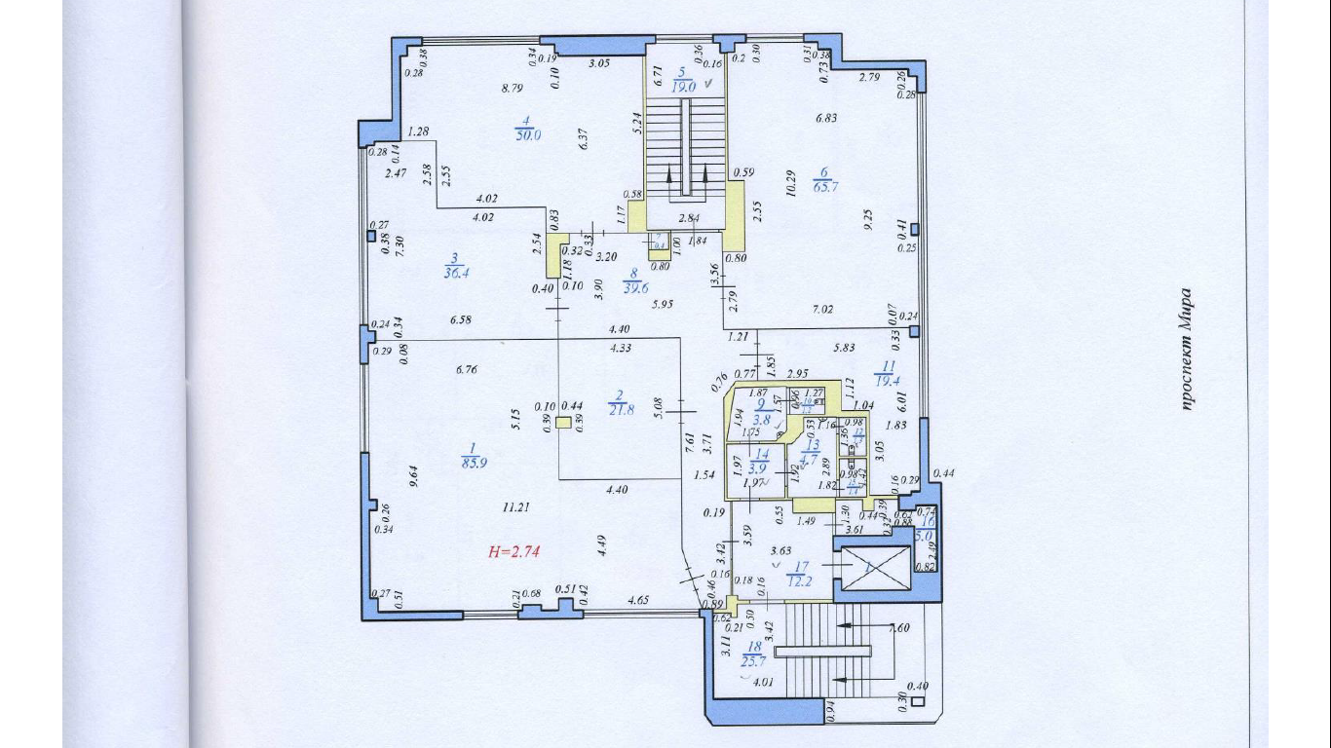
От Продавца  Заместитель управляющего –  руководитель РСЦ  Южно-Сахалинского отделения № 8567  ПАО Сбербанк  _________________ /Ю.Ю. Белозерская/  (подпись) (ФИО)  М.П.  «_____» _______________ 20__ г.  дата подписания | От Покупателя  _______  __________________ / _____/  (подпись) (ФИО)  М.П.  «_____» ______________ 20__ г.  дата подписания

Приложение № 4 стр.7
к договору купли-продажи
недвижимости нежилого назначения
№ ______ от _____
6 этаж
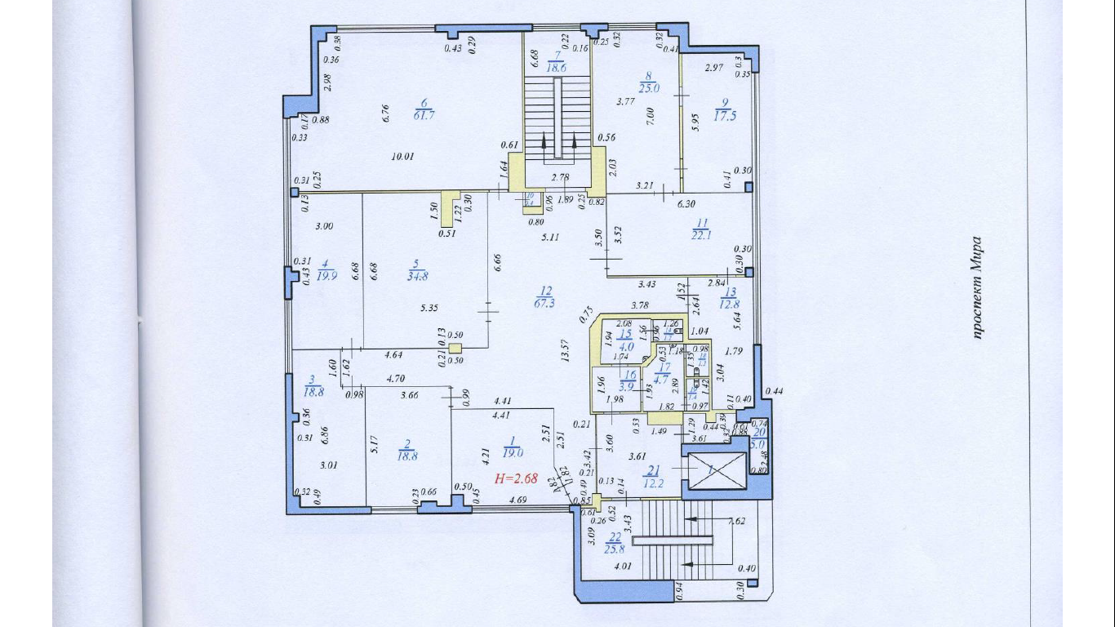
От Продавца  Заместитель управляющего –  руководитель РСЦ  Южно-Сахалинского отделения № 8567  ПАО Сбербанк  _________________ /Ю.Ю. Белозерская/  (подпись) (ФИО)  М.П.  «_____» _______________ 20__ г.  дата подписания | От Покупателя  _______  __________________ / _____/  (подпись) (ФИО)  М.П.  «_____» ______________ 20__ г.  дата подписания

Приложение № 4 стр.8
к договору купли-продажи
недвижимости нежилого назначения
№ ______ от _____

Технический этаж
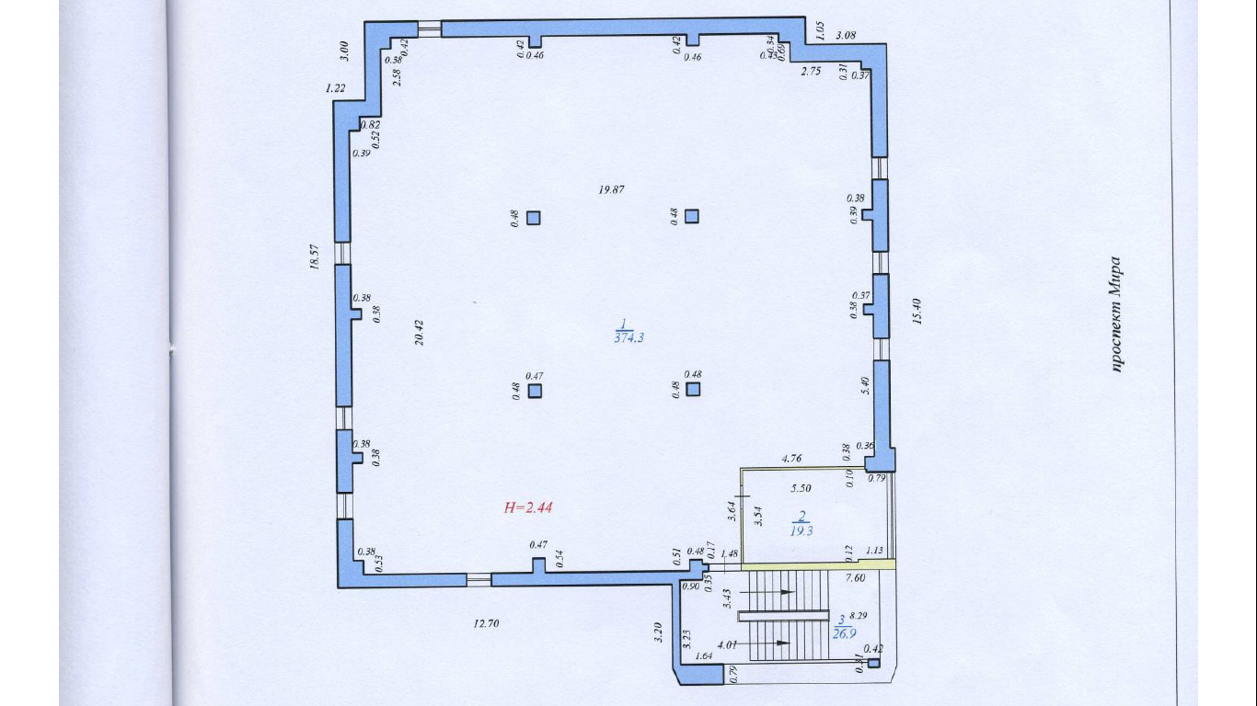

Подписи Сторон
От Продавца  Заместитель управляющего –  руководитель РСЦ  Южно-Сахалинского отделения № 8567  ПАО Сбербанк  _________________ /Ю.Ю. Белозерская/  (подпись) (ФИО)  М.П.  «_____» _______________ 20__ г.  дата подписания | От Покупателя  _______  __________________ / _____/  (подпись) (ФИО)  М.П.  «_____» ______________ 20__ г.  дата подписания

Приложение № 5
к договору купли-продажи
недвижимости нежилого назначения
№ ___ от ______

ДОГОВОР № ___
долгосрочной аренды недвижимого имущества

г. Южно-Сахалинск «___»_________ 20__г.

Публичное акционерное общество «Сбербанк России», ПАО Сбербанк, именуемое в дальнейшем «Арендатор», в лице заместителя управляющего – руководителя РСЦ Южно-Сахалинского отделения № 8567 ПАО Сбербанк Белозерской Юлии Юрьевны, действующего на основании Устава ПАО Сбербанк, Положения о филиале и доверенности № ДВБ/94-Д от 20.03.2020 г., с одной стороны, и
________ (указать полное и сокращенное наименование контрагента) _______, именуем__в дальнейшем «Арендодатель» в лице ______________ (указать должность, фамилию, имя, отчество представителя) _______, действующего на основании _____________________ (указать наименование и реквизиты документа, на основании которого действует представитель) _______, с другой стороны, совместно именуемые далее «Стороны», а каждая в отдельности «Сторона», заключили настоящий договор (далее – «Договор») о нижеследующем:

- Предмет Договора

  - Арендодатель обязуется передать Арендатору за плату во временное владение и пользование часть недвижимого имущества площадью 2 076,7 кв. м, указанную на плане, который является Приложением № 1 к Договору (далее – «Объект»), являющуюся частью нежилых помещений (далее – «Здание»), кадастровые номера Здания 65:01:0601003:1748, 65:01:0601003:1749, расположенного по адресу: Сахалинская область, г. Южно-Сахалинск, пр-т Мира, 149,1 этаж: пом. № 4-27; 2 этаж: часть пом. №7, пом. №8-25, пом. №27; 3 этаж: пом. № 1-25; 4 этаж: пом. № 1-19; 5 этаж: пом. № 1-18; 6 этаж: пом. № 1-22, а Арендатор обязуется принять его, вносить арендную плату в размере и порядке, определенным Договором и своевременно его возвратить.
  - Здание принадлежит Арендодателю на основании договора купли-продажи № ____________ от ___________.
  - Арендатору одновременно с передачей прав владения и пользования Объектом передается право пользования той частью Земельного участка, которая занята Зданием, в котором размещен Объект и необходима для его использования, а также 10-ю парковочными местами, выделенными пропорционально занимаемой площади.
  - Объект предоставляется Арендатору для размещения подразделений Банка в состоянии __________.
  - На дату подписания Договора Стороны подтверждают, что предоставляемый во временное владение и пользование Объект находится в состоянии, отвечающем требованиям, согласованным Сторонами, и пригоден для использования в соответствии с его назначением и условиями Договора.
  - Арендодатель гарантирует, что на дату подписания Договора Объект в споре или под арестом не состоит, не является предметом залога и не обременен (не ограничен) никакими другими правами третьих лиц, прямо не указанными в Договоре, за исключением следующих обременений: ___________________________.
  - Балансовая стоимость Объекта составляет ________ (___________) рублей.
  - Арендодатель ведет учет Объекта на балансе в качестве основных средств.

- Срок аренды и срок действия Договора

  - Срок аренды по Договору устанавливается с даты передачи Объекта по акту приема-передачи (возврата) Объекта, в соответствии с пунктом 3.1 Договора, и составляет: 10 (десять) лет.
  - Договор (дополнительные соглашения к Договору) считается для третьих лиц заключенным с момента его государственной регистрации, а для Сторон – с момента подписания Договора, и действует до полного исполнения Сторонами своих обязательств по Договору.
  - Договор может быть продлен по соглашению Сторон, что оформляется дополнительным соглашением к Договору, подписанным уполномоченными представителями Сторон. Дополнительное соглашение считается для третьих лиц заключенным с момента его государственной регистрации, а для Сторон – с момента его подписания, за исключением изменения арендной платы в соответствии с пунктом 4.6 Договора.
  - Арендатор имеет преимущественное перед другими лицами право на заключение договора аренды Объекта на новый срок.

- Предоставление и возврат Объекта по Договору

  - Передача Объекта оформляется актом приема-передачи (возврата) Объекта (далее – «Акт приема-передачи»), составленным по форме Приложения № 2 к Договору, подписанного уполномоченными представителями обеих Сторон, с подробным описанием состояния Объекта и инженерного оборудования на момент передачи.
Арендодатель передает, а Арендатор принимает Объект во временное владение и пользование по Акту приема-передачи с даты государственной регистрации перехода права собственности.
Объект предоставляется Арендатору во временное владение и пользование со всеми принадлежностями, необходимыми для его полноценного использования.
Вместе с Объектом Арендодатель обязан передать Арендатору следующие документы: ______________________.
  - В последний день срока аренды (пункт 2.1 Договора), а в случае досрочного расторжения Договора – в последний день срока его действия, Арендатор обязан возвратить Арендодателю Объект, а также документы и принадлежности, относящиеся к Объекту, по Акту приема-передачи, составленному по форме Приложения № 2 к Договору, в том состоянии, в котором Арендатор его получил, с учетом нормального износа и произведенных с согласия Арендодателя неотделимых улучшений. При этом Объект должен быть освобожден от инвентаря, рекламных вывесок, оборудования и иного имущества (вещей) Арендатора.
  - В случае возврата Арендатором Объекта в состоянии, не соответствующем условиям Договора (пункт 3.2 Договора), Стороны фиксируют данные несоответствия в Акте приема-передачи и согласовывают сроки и способы устранения недостатков.
  - Все произведенные Арендатором неотделимые улучшения становятся собственностью Арендодателя без возмещения Арендатору стоимости этих улучшений за исключением случаев, указанных в пунктах 5.4.6.3 и 7.6 Договора.

- Арендная плата и порядок расчетов

  - Арендная плата за пользование Объектом и Земельным участком включает в себя платежи за пользование Объектом и соответствующей частью земельного участка пропорционально занимаемой площади, за услуги по техническому обслуживанию и эксплуатации Здания, уборку мест общего пользования, за размещение фасадной вывески наружной рекламы и навигационных указателей в помещениях Арендатора (за исключением платы за электроэнергию, теплоснабжение, водоснабжение и водоотведение, техническое обслуживание помещений, уборку прилегающей территории и вывоз снега).
    - Арендная плата за помещения, расположенные на 1 этаже, площадью 327,6 кв. м. составляет ______ (_________) рублей за 1 кв. м. Объекта в месяц, в том числе НДС (20 %) - ________ (_________) рублей.
    - Арендная плата за помещения, расположенные на 2 этаже, площадью 240,8 кв. м составляет ______ (_________) рублей за 1 кв. м. Объекта в месяц, в том числе НДС (20 %) - ________ (_________) рублей.
    - Арендная плата за помещения, расположенные на 3 этаже, площадью 325,4 кв. м. составляет ______ (_________) рублей за 1 кв. м. Объекта в месяц, в том числе НДС (20 %) - ________ (_________) рублей.
    - Арендная плата за помещения, расположенные на 4 этаже, площадью 394,4 кв. м. составляет ______ (_________) рублей за 1 кв. м. Объекта в месяц, в том числе НДС (20 %) - ________ (_________) рублей.
    - Арендная плата за помещения, расположенные на 5 этаже, площадью 393,6 кв. м. составляет ______ (_________) рублей за 1 кв. м. Объекта в месяц, в том числе НДС (20 %) - ________ (_________) рублей.
    - Арендная плата за помещения, расположенные на 6 этаже, площадью 394,9 кв. м. составляет ______ (_________) рублей за 1 кв. м. Объекта в месяц, в том числе НДС (20 %) - ________ (_________) рублей.
    - Арендная плата за месяц за всю площадь Объекта составляет _______ (______) рублей, в том числе НДС (20 %) - ________ (_________) рублей.
  - Арендная плата начисляется со дня передачи Объекта Арендатору в порядке, указанном в пункте 3.1 Договора, по день возврата Объекта Арендодателю по Акту приема-передачи.
  - Арендная плата за любой неполный месяц срока аренды рассчитывается пропорционально фактическому количеству календарных дней такого неполного месяца срока аренды.
  - Арендатор уплачивает Арендодателю арендную плату за первый месяц аренды в течение 5 (пяти) рабочих дней со дня подписания Сторонами Акта приема-передачи Объекта Арендатору в порядке, указанном в пункте 3.1 Договора.
  - Арендатор уплачивает арендную плату за последующие месяцы не позднее _____ (__________) числа текущего месяца и если этот день не является рабочим днем, то таким днем является первый следующий за ним рабочий день.
  - Арендная плата по Договору может ежегодно начиная с третьего года аренды по соглашению Сторон увеличиваться в размере, не выше индекса потребительских цен, сложившегося за 12 (двенадцать) предыдущих месяцев, в соответствии с данными Федеральной службы государственной статистики по Приморскому краю по отношению к величине арендной платы, действующей в последний месяц предшествующего года, но не более 5 (пяти) % от величины арендной платы.
  - Помимо внесения арендной платы, указанной в пункте 4.1 Договора, Арендатор возмещает Арендодателю фактически понесенные расходы на оплату коммунальных услуг (теплоснабжение, энергоснабжение, водоснабжение, водоотведение), а также расходы за уборку прилегающей территории, вывоз снега и услуги по техническому обслуживанию арендуемых помещений в размере не более 731,45 руб. за 1 кв. м в год с учетом НДС.
    - Размер возмещения, указанного в пункте 4.7 Договора определяется ежемесячно, исходя из количества потребленных Арендатором коммунальных услуг, стоимость которых рассчитывается на основании показаний индивидуальных узлов (приборов) учета, и платежных документов на оплату соответствующего вида коммунальных услуг, без дополнительных начислений со стороны Арендодателя. Размер возмещения за уборку прилегающей территории, вывоз снега, услуги по техническому обслуживанию арендуемого помещения, определяется ежемесячно пропорционально занимаемой площади.
    - Счет на оплату возмещения, указанного в пункте 4.7 Договора, выставляется Арендодателем не позднее____________на основании показаний индивидуальных узлов (приборов) учета с приложением расчета и заверенных Арендодателем копий документов, подтверждающих расходы Арендодателя по соответствующему виду услуг (копий документов, предъявленных снабжающими и обслуживающими организациями (счет; счет-фактура; платежное требование; акт оказания услуг; показания приборов учета и т.п.), а так же копий документов, подтверждающих осуществление Арендодателем платежа).
    - Арендатор оплачивает возмещение, указанное в пункте 4.7 Договора, в течение 5 (пяти) рабочих дней с даты получение счета на оплату.
  - Арендатор осуществляет платежи по Договору в российских рублях путем безналичного перечисления на счет Арендодателя, указанный в разделе 13 Договора.
  - Моментом исполнения обязательства Арендатора по внесению платежей является день списания денежных средств со счета Арендатора.
  - Счета-фактуры выставляются в порядке и сроки, установленные действующим законодательством Российской Федерации.
  - Независимо от основания прекращения действия Договора Арендатор обязан возвратить Арендодателю Объект в соответствии с пунктом 3.2 Договора, а также в течение 15 (пятнадцати) рабочих дней со дня возврата Объекта Арендодателю произвести предусмотренные Договором оплаты.
  - Доходы Арендодателя по Договору относятся к доходам его филиала (представительства) в Российской Федерации. До первой даты выплаты дохода по Договору Арендодатель обязан предоставить Арендатору нотариально заверенную копию свидетельства о постановке на учет в налоговых органах Российской Федерации, оформленную не ранее, чем в предшествующем налоговом периоде. В противном случае Арендатор удержит из выплачиваемой суммы сумму НДС, рассчитанную по ставке 20/120, а также вправе удержать сумму налога на доходы от источника в Российской Федерации, рассчитанную по ставке 20%.
  - При выплате дохода Арендодателю – физическому лицу, Арендатор исполняет роль налогового агента в соответствии со ст.226 Налогового кодекса Российской Федерации и удерживает из всех сумм, причитающихся Арендодателю – физическому лицу, НДФЛ по ставке 13% и осуществляет расчеты с бюджетом в порядке и сроки, установленные п.4, п.6 ст.226 Налогового кодекса Российской Федерации.
  - Обеспечительный платеж:
    - В течение 5 (пяти) рабочих дней со дня подписания Сторонами Договора Арендатор перечисляет на счет Арендодателя обеспечительный платеж, включая НДС, в размере, равном сумме Постоянной арендной платы за 1 (один) календарный месяц с учетом НДС.
    - Обеспечительный платеж остается у Арендодателя в течение всего срока действия Договора в целях обеспечения надлежащего исполнения Арендатором своих обязательств по Договору, при этом проценты за пользование суммой обеспечительного платежа в пользу Арендатора не начисляются.
    - Арендодатель имеет право производить удержание из суммы обеспечительного платежа любых средств, причитающихся Арендодателю в соответствии с Договором, в том числе в соответствии с пунктом 3.3 Договора.
    - Арендодатель уведомляет Арендатора в письменной форме о вычете любой суммы из суммы обеспечительного платежа.
    - Арендатор обязуется в течение 15 (пятнадцати) рабочих дней со дня получения уведомления Арендодателя, оплатить Арендодателю указанную в уведомлении сумму, необходимую для восстановления размера обеспечительного платежа.
    - В случае увеличения размера Постоянной арендной платы, в том числе в соответствии с пунктом 4.6 Договора, Арендатор обязуется в течение 15 (пятнадцати) рабочих дней с момента получения от Арендодателя уведомления о таком увеличении или с момента подписания соответствующего дополнительного соглашения оплатить Арендодателю дополнительную сумму обеспечительного платежа, необходимую для восстановления размера обеспечительного платежа до размера, указанного в пункте 4.14.4.14.11 Договора.
    - Обеспечительный платеж, включая НДС, или его часть зачитывается в счет арендной платы за последний месяц аренды по Договору, а в случае если обеспечительный платеж использован Арендодателем не в полном объеме, то его оставшаяся часть должна быть возвращена Арендатору в течение 5 (пяти) рабочих дней со дня подписания Сторонами Акта приема-передачи о возврате Объекта.
    - Обеспечительный платеж не является задатком в значении статей 380-381 ГК РФ.

- Права и обязанности Сторон

  - Арендодатель обязуется:
    - Предоставить Арендатору Объект во временное владение и пользование по Акту приема-передачи в состоянии, пригодном для его использования по целевому назначению и в соответствии с условиями Договора.
    - Предоставить доступ в места общего пользования, необходимые для осуществления деятельности, указанной в Договоре (пункт 1.4 Договора). Под местами общего пользования в Здании понимаются тамбуры, холлы, вестибюли, коридоры, лестничные клетки и санузлы, которые предназначены Арендодателем для пользования не только Арендатором (далее – «Места общего пользования»).
    - Принять от Арендатора Объект, а также документы и принадлежности, относящиеся к Объекту, по Акту приема-передачи в день прекращения срока аренды, а в случае досрочного расторжения Договора - в последний день срока его действия.
    - Обеспечить персоналу Арендатора и его посетителям доступ на Объект при условии соблюдения ими требований режима и охраны, установленных в Здании, в котором находится Объект.
    - Обеспечить предоставление Арендатору к Объекту системами теплоснабжения, энергоснабжения, водоснабжения, водоотведения соответствующих ресурсов в минимальном количестве.
    - За свой счет осуществлять текущий ремонт Здания (за исключением Объекта) и любой капитальный ремонт Здания и инженерных систем.
    - За свой счет содержать Здание в исправности и надлежащем санитарном состоянии.
    - За свой счет производить капитальный ремонт Объекта с периодичностью не реже 1 (одного) раза в 6 (шесть) лет и внеплановый капитальный ремонт Объекта после получения письменного разрешения от Арендатора. Под капитальным ремонтом Стороны договорились понимать проведение следующих действий: замена и (или) восстановление строительных конструкций или элементов таких конструкций, за исключением несущих строительных конструкций, замена и (или) восстановление систем инженерно-технического обеспечения и сетей инженерно-технического обеспечения объектов капитального строительства или их элементов, а также замена отдельных элементов несущих строительных конструкций на аналогичные или иные улучшающие показатели таких конструкций элементы и (или) восстановление указанных элементов.
    - В течение 10 (десяти) рабочих дней с момента получения письменного обращения Арендатора согласовывать проектную документацию по реконструкции (перепланировке, переустройству), капитальному ремонту и (или) возведению неотделимых улучшений Объекта, размещения информационных конструкций (объектов наружной рекламы, вывесок, объявлений или рекламных щитов) снаружи Здания (Объекта), а также вывесок внутри Объекта, но видимых снаружи Объекта и письменно информировать об итогах рассмотрения. В случае несогласия Арендодатель обязуется в указанный срок предоставить обоснованный мотивированный отказ от согласования указанных документов.
    - Оказывать содействие Арендатору в прокладке линий связи для Объекта по имеющимся в Здании каналам связи, а при отсутствии каналов связи в Здании – оказывает содействие Арендатору в устройстве новых каналов связи.
    - В течение 5 (пяти) рабочих дней от даты получения соответствующего обращения Арендатора обязан предоставить:
      - Согласие Арендодателя на прокладку линий связи по имеющимся в Здании каналам, а при отсутствии таковых – согласие на устройство новых каналов связи в Здании для целей обеспечения деятельности Арендатора в Объекте;
      - Согласие Арендодателя на привлечение Арендатором для оказания услуг связи провайдера по выбору Арендатора (без ограничения кандидатур).
    - Арендодатель, подписывая Договор, дает согласие Арендатору на установку на Объекте любых систем охраны (сигнализаций) на усмотрение Арендатора.
    - Обеспечить беспрепятственный проезд специализированных транспортных средств Арендатора к кассово-инкассаторскому центру и погрузку/разгрузку специализированных транспортных средств на прилегающей территории.

  - Арендодатель вправе:
    - Арендодатель имеет право доступа на Объект в порядке, указанном в пунктом 5.3.10 Договора, для контроля за соблюдением Арендатором условий Договора, для проведения обмеров и оценок, выполнения необходимых ремонтных, технических или инженерных работ, связанных с поддержанием в рабочем состоянии оборудования и инженерных сетей либо для ликвидации неисправностей в них. Право доступа Арендодателя подразумевает право на вход на Объект представителей Арендодателя.
    - Для надлежащей эксплуатации Здания Арендодателем могут по его усмотрению привлекаться управляющие или другие организации.
    - Извещенный о требованиях Арендатора или о его намерении устранить недостатки Объекта за счет Арендодателя, вправе без дополнительной оплаты со стороны Арендатора устранить недостатки Объекта, не установленные на момент заключения Договора и полностью или частично препятствующие использованию Объектом.

  - Арендатор обязуется:
    - Принять Объект от Арендодателя в порядке, указанном в пункте 3.1 Договора.
    - Использовать Объект и Места общего пользования в соответствии с условиями Договора и в целях, указанных в пункте 1.4 Договора.
    - Вносить арендную плату и иные платежи в размере и сроки, установленные Договором.
    - Не производить неотделимые улучшения Объекта без предварительного письменного согласия Арендодателя.
Арендатор не вправе вносить права аренды в залог, уставный капитал, иным образом обременять их правами третьих лиц, за исключением случаев, указанных в пункте 5.8 Договора, без предварительного письменного согласия Арендодателя.
    - Не производить, без письменного согласия Арендодателя, реконструкцию (перепланировку, переустройство), капитальный ремонт и (или) неотделимые улучшения Объекта, размещение объектов наружной рекламы, вывесок, объявлений или рекламных щитов снаружи Здания, а также вывесок внутри Объекта, но видимых снаружи Объекта, без предварительного письменного согласия Арендодателя.
    - В случае, если Арендатор, по согласованию с Арендодателем, производит реконструкцию (перепланировку, переустройство), капитальный ремонт, то он обязан внести изменения в Единый государственный реестр недвижимости и предоставить Арендодателю оригиналы проектной, разрешительной и исполнительной документации, согласованной в установленном порядке, а также документы, которые на момент оформления будут предусмотрены действующим законодательством Российской Федерации.
    - Своевременно за счет собственных средств производить текущий ремонт Объекта при условии получения Арендатором (при необходимости) соответствующих разрешений в уполномоченных органах (организациях) на проведение таких работ с передачей надлежаще заверенных копий этих документов Арендодателю. Расходы, связанные с получением соответствующих разрешений в уполномоченных органах (организациях) на проведение таких работ несет Арендатор.
    - Самостоятельно и за свой счет поддерживать Объект в чистом, работоспособном, функциональном, исправном и безопасном состоянии, необходимом для его нормальной эксплуатации по назначению, в том числе в соответствии с требованиями санитарной гигиены и пожарной безопасности.
    - Осуществлять текущий ремонт Объекта без получения письменного разрешения от Арендодателя.
Под текущим ремонтом Стороны договорились понимать осуществление следующих действий: комплекс строительных работ, осуществляемых с целью поддержать параметры устойчивости, надежности здания, а также исправность строительных конструкций, систем инженерно-технического обеспечения, сетей инженерно-технического обеспечения, их элементов в соответствии с требованиями технических регламентов.
    - По предварительному (не позднее чем за 3 (три) рабочих дня) письменному требованию Арендодателя предоставлять представителю Арендодателя доступ на Объект в присутствии представителей Арендатора (не чаще чем ____ (_______) раз в ______). Точное время, когда Арендатор обязан предоставить Арендодателю доступ в Объект, устанавливается Арендодателем в указанном требовании и должно приходиться на рабочие часы (по режиму работы Арендатора), за исключением случаев, когда в сложившихся обстоятельствах обоснованно требуется доступ во внерабочие часы.
    - Соблюдать требования пожарной безопасности, а также выполнять предписания, постановления и иные законные требования должностных лиц пожарной охраны. Обеспечивать соблюдение персоналом (работниками) установленного противопожарного режима и порядка организации производства работ на Объекте.
    - Оказывать необходимое содействие при ликвидации произошедших не по вине Арендатора аварий на Объекте и их последствий.
    - Устранять за свой счет последствия аварий, произошедших в Здании по вине Арендатора, в том числе последствия нарушений правил использования работниками Арендатора оборудования, отделки и строительных конструкций Здания, в том числе Мест общего пользования, приведших к нанесению вреда имуществу или здоровью сотрудников Арендодателя или третьим лицам.
    - Производить установку любого оборудования, связанного с системой кондиционирования и (или) вентиляции, видеонаблюдения, охраны, контроля доступа, безопасности Объекта, оборудование серверных комнат, а также иное специальное оборудование без получения предварительного письменного согласия Арендодателя и при условии получения Арендатором (при необходимости) соответствующих разрешений (разрешительной документации) в уполномоченных органах (организациях) с передачей надлежаще заверенных копий этих документов Арендодателю в течение 15 (пятнадцати) рабочих дней с момента получения таких разрешений (документации).Ответственность за соответствие размещения смонтированного оборудования установленным нормам несет Арендатор.
    - Не повреждать и не загромождать любую часть Объекта и Места общего пользования, а также не затруднять доступ к ним, не размещать в Объекте и (или) Здании никакие предметы в таком положении, количестве или такого веса, которые нанесут вред Объекту и (или) Зданию.
    - Возвратить Арендодателю Объект в соответствии с пунктом 3.2 Договора.
    - Неукоснительно соблюдать и обеспечивать соблюдение его сотрудниками и посетителями пропускного и внутриобъектного режимов, порядок производства работ в Здании и Объекте, а также надлежащим образом использовать Объект и Места общего пользования.
    - Самостоятельно строить свои взаимоотношения с государственными органами в сфере своей деятельности.
    - Соблюдать действующее законодательство Российской Федерации, в том числе в области пожарной безопасности, охраны труда и охраны окружающей среды.
    - Поставить Здание на государственный учет объектов негативного воздействия в Государственном реестре объектов негативного воздействия на окружающую среду. При наличии кода объекта в данном государственном реестре актуализировать учетные сведения.
    - Не использовать Объект способом, который может привести к нарушению работы отопительной системы, системы кондиционирования воздуха или вентиляции, водоснабжения, электроснабжения Объекта или Здания.
    - Арендатор обязан обеспечить сохранность оборудования или иного имущества, Арендодателя установленного (находящегося) в помещении Объекта, принятого по Акту приема-передачи.
  - Арендатор вправе:
    - Беспрепятственно занять и использовать Объект, а также осуществлять все иные права Арендатора по Договору в течение срока аренды без какого-либо вмешательства или препятствий со стороны Арендодателя.
    - Проводить за свой счет на Объекте ремонтные работы и неотделимые улучшения только после получения предварительного письменного согласия Арендодателя на производство таких работ. При этом Стороны определили, что все неотделимые улучшения, произведенные Арендатором за счет собственных средств и с согласия Арендодателя, с момента их совершения являются частью Объекта, принадлежащего Арендодателю на праве собственности.
    - Вывезти в любое время с Объекта или передать Арендодателю на основании отдельного соглашения отделимые улучшения, которые Арендатор произвел и которые являются его собственностью.
    - При необходимости, по письменному согласованию с Арендодателем, самостоятельно заключать договоры с операторами связи по предоставлению услуг телефонной связи и Интернета.
    - Доходы, полученные Арендатором в результате использования Объекта в соответствии с Договором, являются его собственностью.
    - При обнаружении недостатков Объекта, не установленных на момент приемки Объекта во временное владение и пользование, полностью или частично препятствующих использованию Объекта, вправе по своему выбору:
      - Потребовать от Арендодателя либо устранения недостатков без дополнительной оплаты, либо соразмерного уменьшения арендной платы, либо возмещения своих документально подтвержденных расходов на устранение недостатков Объекта;
      - Учесть сумму понесенных им расходов на устранение данных недостатков при оплате арендной платы, уведомив об этом Арендодателя не позднее, чем за 15 (пятнадцать) рабочих дней до наступления срока выплаты арендной платы;
      - Отказаться от исполнения Договора в одностороннем внесудебном порядке путем направления другой Стороне письменного уведомления не позднее, чем за 15 календарных дней до даты расторжения, указанной в уведомлении, а Арендодатель обязан в течение 5 (пяти) рабочих дней с даты расторжения Договора возместить Арендатору документально подтвержденные убытки и стоимость согласованных с ним неотделимых улучшений в Объект.
    - Если удовлетворение требований Арендатора или учет его расходов на устранение указанных в пункте 5.4.6 недостатков Объекта из арендной платы не покрывает причиненных Арендатору убытков, Арендатор вправе потребовать у Арендодателя возмещения непокрытой части убытков. При этом, Арендодатель не отвечает за недостатки Объекта, которые были им оговорены при заключении Договора или были заранее известны Арендатору.
    - Для надлежащей эксплуатации Здания привлекать управляющие или другие организации.
  - В целях недопущения действий коррупционного характера, Стороны обязуются выполнять требования, изложенные в «Антикоррупционной оговорке» (Приложение № 3 к Договору).
  - Стороны согласовали, что при исполнении Договора Арендодатель обязан по требованию Арендатора использовать защищенный электронный документооборот в соответствии с заключенным Сторонами Соглашением о применении защищенного юридически значимого электронного документооборота. При этом Арендодатель обязан заблаговременно осуществить все необходимые мероприятия, обеспечивающие возможность надлежащего применения такого электронного документооборота со стороны Арендодателя. В случае нарушения Арендодателем настоящего условия Арендатор вправе в одностороннем внесудебном порядке прекратить Договор без возмещения убытков Арендодателю, путем направления Арендодателю соответствующего уведомления не ранее чем за 5 (пять) рабочих дней до момента прекращения Договора.
  - В свою очередь Арендатор в кратчайшие сроки направляет свое предложение о предоставлении/оказании услуг эквайринга и/или инкассации денежных средств (при ведении Арендодателем коммерческой и/или иной деятельности в Объекте) или отказ от предоставления Арендатором услуг и/или заключения договоров на оказание/предоставление указанных услуг. При этом Арендодатель не лишается права заключения договоров с третьими лицами на оказание услуг эквайринга и/или инкассации денежных средств в случае получения отказа Арендодателя от предоставления Арендатором названных услуг и/или заключения соответствующих с ним договоров или соответствующего предложения.
  - Передавать Объект или его часть в субаренду или иное владение и/или пользование третьим лицам без предварительного письменного согласия Арендодателя, а также регистрировать юридические лица, филиалы юридического лица по адресу Здания.
  - Разместить базовую станцию сухопутной подвижной радиосвязи Банка (с гарантиями сохранности оборудования, обеспечение электроснабжением, контроль пожарной сигнализации, проверка электрических сетей и кабельных трасс, оповещение о создавшихся аварийных ситуациях) с обеспечением доступа представителей Банка к размещенному оборудованию без дополнительных начислений со стороны Арендодателя.

- Ответственность Сторон

  - Стороны несут ответственность за невыполнение своих обязательств по Договору в соответствии с действующим законодательством Российской Федерации и условиями Договора.
  - При нарушении Арендатором сроков перечисления арендной платы - Арендатор обязан уплатить Арендодателю за каждый календарный день просрочки неустойку в размере 0,1 (ноль целых одна десятая) %, включая НДС, от просроченной суммы арендной платы, но не более 10 (десяти) % от этой стоимости.
  - При нарушении Арендатором срока внесения или пополнения платежей по Договору Арендатор обязан уплатить Арендодателю за каждый календарный день просрочки неустойку в размере 0,1 (ноль целых одна десятая) %, включая НДС, от просроченной суммы платежа, но не более 10 (десяти) % от этой стоимости.
  - За нарушение срока передачи Объекта и/или относящихся к нему документов, принадлежностей, установленных пунктом 3.1 Договора, Арендодатель не исполнивший свою обязанность обязан уплатить неустойку в размере 0,1 (ноль целых одной десятой) % от суммы Постоянной арендной платы в месяц, за каждый календарный день просрочки.
  - За нарушение срока передачи Объекта, относящихся к нему документов, принадлежностей, установленных пунктом 3.2 Договора, Арендатор не исполнивший свою обязанность обязан уплатить неустойку в размере 0,1 (ноль целых одной десятой) %, включая НДС, от суммы Постоянной арендной платы в месяц, за каждый календарный день просрочки, но не более 10 (десяти) % от этой стоимости.
  - Арендодатель обязан возместить Арендатору все убытки, причиненные авариями систем теплоснабжения, энергоснабжения, водоснабжения, водоотведения произошедшими по вине Арендодателя. Размер убытков и порядок их компенсации определяется двусторонним актом, который оформляется в случае аварии. Арендодатель возмещает убытки Арендатору в течение 10 (десяти) рабочих дней с даты подписания соответствующего акта.
  - Арендодатель обязан возместить Арендатору все убытки, причиненные неисполнением пункта 5.1.9 Договора, а также обязан уплатить неустойку в размере 0,1 (ноль целых одной десятой) %, включая НДС, от суммы Постоянной арендной платы в месяц, за каждый календарный день.
  - За ненадлежащее исполнение обязательств по Договору, включая, но не ограничиваясь: пунктов 5.1.2, 5.1.4, 5.1.5, 5.1.6, 5.1.7, 5.1.8, 5.1.10, 5.1.11, Договора, Арендатор вправе потребовать от Арендодателя уплаты неустойки в размере 0,1% (ноль целых одной десятой процента) от суммы Постоянной арендной платы в месяц за каждый факт такого ненадлежащего исполнения обязательств по Договору, а также потребовать возмещения убытков полном объеме.
  - Уплата неустойки и (или) возмещение убытков не освобождает Стороны от выполнения обязательств, предусмотренных Договором.
  - Арендатор несет ответственность за исполнение требований пожарной безопасности в соответствии с Постановлением Правительства РФ от 25.04.2012 № 390 «О противопожарном режиме» в части организации и выполнении видов работ, а также обучения персонала нормам пожарной безопасности.
  - Требование об оплате неустойки, штрафа должно быть оформлено в письменном виде, подписано уполномоченным представителем соответствующей Стороны и передано уполномоченному представителю другой Стороны под расписку о получении или направлено по почте заказным письмом с уведомлением о вручении и описью вложения. Оплата (неустойки, компенсации, штрафов) производится в течение 10 (десяти) рабочих дней с момента получения соответствующего требования Арендатора/Арендодателя и счета.
  - При выплате дохода Арендодателю – физическому лицу, Арендатор исполняет роль налогового агента в соответствии со ст.226 Налогового кодекса Российской Федерации и удерживает из всех сумм, причитающихся Арендодателю – физическому лицу, НДФЛ по ставке 13% и осуществляет расчеты с бюджетом в порядке и сроки, установленные п.4, п.6 ст.226 Налогового кодекса Российской Федерации.

- Изменение и расторжение Договора

  - Договор может быть изменен или расторгнут по письменному соглашению Сторон либо в одностороннем порядке по основаниям, предусмотренным Договором или законодательством РФ.
  - Арендодатель вправе в одностороннем внесудебном порядке отказаться от Договора (исполнения Договора) и досрочно расторгнуть его в случаях, когда Арендатор:
    - Пользуется Объектом с существенным нарушением условий Договора или назначения, указанного в пункте 1.4 Договора;
    - Существенно ухудшает Объект;
    - Более двух раз подряд по истечении установленного Договором срока платежа не вносит арендную плату;
  - Арендатор вправе в одностороннем внесудебном порядке отказаться от Договора (исполнения Договора) и досрочно расторгнуть его в случаях, когда:
    - Арендодатель не исполняет обязанность по передаче Объекта, предусмотренную пунктом 5.1.1 Договора (нарушил сроки передачи Объекта более чем на 10 (десять) календарных дней);
    - Объект имеет препятствующие (частично или полностью) пользованию им недостатки, которые не были оговорены Арендодателем при заключении Договора, не были заранее известны Арендатору и не должны были быть обнаружены Арендатором во время осмотра Объекта или проверки его исправности при заключении Договора;
    - Арендодатель не производит являющийся его обязанностью капитальный ремонт Объекта в установленные Договором сроки, а при отсутствии их в договоре в разумные сроки;
    - Объект в силу обстоятельств, за которые Арендатор не отвечает, окажется в состоянии, не пригодном для использования;
    - В отношении Арендодателя в соответствии с применимым законодательством начата процедура несостоятельности (банкротства) или Арендодатель объявлен банкротом или неплатежеспособным;
  - При наличии оснований, установленных пунктами 7.2 и 7.3 Договора, Арендодатель (Арендатор) обязан в срок не позднее чем за 30 (тридцать) календарных дней до предполагаемой даты расторжения направить Арендатору (Арендодателю) письменное уведомление по адресу, указанному в разделе 13 Договора.
  - Арендатор вправе в любое время без объяснения причин в одностороннем внесудебном порядке отказаться от Договора (исполнения Договора) и досрочно расторгнуть его (ст. 450.1. ГК РФ) путем направления Арендодателю письменного уведомления не позднее, чем за 2 (два) месяца до даты расторжения, указанной в уведомлении, с произведением Сторонами взаиморасчетов на основании Договора, без возмещения каких-либо убытков Арендодателю связанных с досрочным прекращением Договора. Договор считается расторгнутым с даты, указанной в уведомлении, но не ранее доставки соответствующего сообщения.
  - Арендодатель вправе в любое время без объяснения причин в одностороннем внесудебном порядке отказаться от Договора (исполнения Договора) и досрочно расторгнуть его (ст. 450.1. ГК РФ) путем направления Арендатору письменного уведомления не позднее, чем за 6 (шесть) месяцев до даты расторжения, указанной в уведомлении, с произведением Сторонами взаиморасчетов на основании Договора. Договор считается расторгнутым с даты, указанной в уведомлении, но не ранее доставки соответствующего сообщения.
В случае если Арендодатель в соответствии с настоящим пунктом в одностороннем внесудебном порядке отказывается от Договора (исполнения Договора), то Арендодатель обязан в течение 5 (пяти) рабочих дней с даты расторжения Договора возместить Арендатору документально подтвержденные убытки и стоимость согласованных с ним неотделимых улучшений Объекта, произведенных Арендатором.
  - В случае изменения или расторжения Договора Арендатор обязан совместно с Арендодателем совершить необходимые действия по представлению в орган, осуществляющий государственный кадастровый учет и государственную регистрацию прав на недвижимое имущество и сделок с ним, документов для внесения записи об изменении или о прекращении действия Договора.
  - Арендатор вправе в одностороннем внесудебном порядке отказаться от исполнения части договора, а именно изменить (уменьшить) площадь Объекта, указанную в пункте 1.1 Договора, с пропорциональным уменьшением арендной платы по Договору, без применения штрафных санкций со стороны Арендодателя.
В данном случае Арендатор обязан в срок не позднее чем за 2 (два) месяца до предполагаемой даты изменения (уменьшения) площади Объекта направить Арендодателю соответствующее письменное уведомление по адресу, указанному в разделе 13 Договора. Данное уведомление также должно содержать информацию о дате и времени передачи части Объекта.
При этом при передаче части Объекта от Арендатора Арендодателю Стороны подписывают соответствующий акт приема-передачи с указанием передаваемых помещений и их площади.

- Обстоятельства непреодолимой силы (форс-мажор)

  - Обстоятельства, вызванные не зависящими от воли Сторон событиями, которых добросовестная Сторона не могла избежать или последствия которых она не могла устранить, считаются случаями, которые освобождают от ответственности, если они произошли после заключения Договора и препятствуют его полному или частичному исполнению.
  - Случаями непреодолимой силы считаются следующие события: война, военные действия, массовые беспорядки, забастовки, эпидемии, природные катастрофы, а также акты органов власти, влияющие на выполнение обязательств Сторон, и все другие аналогичные события и обстоятельства.
  - Сторона, пострадавшая от действия непреодолимой силы, обязана известить другую Сторону заказным письмом или иным доступным ей способом сразу же после наступления форс-мажорных обстоятельств и разъяснить, какие меры необходимы для их устранения, но в любом случае не позднее 3 (трех) календарных дней после начала действия непреодолимой силы.
  - Несвоевременное уведомление об обстоятельствах непреодолимой силы лишает соответствующую Сторону права на освобождение от ответственности по причине указанных обстоятельств. Обстоятельства непреодолимой силы должны быть подтверждены документально компетентными органами.
  - Если указанные обстоятельства продолжаются более 6 (шести) месяцев, каждая Сторона имеет право инициировать досрочное расторжение Договора.

- Конфиденциальность

  - По взаимному согласию Сторон в рамках Договора конфиденциальной признается любая информация, касающаяся предмета и содержания Договора, хода его выполнения и полученных результатов. Каждая из Сторон обеспечивает защиту конфиденциальной информации, ставшей доступной ей в рамках Договора, от несанкционированного использования, распространения или публикации. Такая информация не будет передаваться третьим сторонам без письменного разрешения другой Стороны и использоваться в иных целях, кроме выполнения обязательств по Договору.
  - Любые убытки, вызванные нарушением условий конфиденциальности, определяется и возмещается в соответствии с действующим законодательством Российской Федерации.
  - Обязательства Сторон по защите конфиденциальной информации распространяются на все время действия Договора, а также в течение5(пяти) лет после прекращения действия Договора.
  - Не является нарушением режима конфиденциальности предоставление Сторонами информации в соответствии с действующим законодательством Российской Федерации.

- Порядок разрешения споров

  - Все споры, связанные с заключением, толкованием, исполнением и расторжением Договора, будут разрешаться Сторонами путем переговоров. В случае недостижения соглашения в ходе переговоров, заинтересованная Сторона направляет другой Стороне письменную претензию, подписанную уполномоченным лицом. К претензии должны быть приложены документы, обосновывающие предъявленные заинтересованной Стороной требования, и документы, подтверждающие полномочия лица, подписавшего претензию. Сторона, получившая претензию, обязана рассмотреть ее и о результатах уведомить в письменной форме заинтересованную Сторону в течение 10 (десяти) рабочих дней со дня получения претензии.
  - В случае неурегулирования спора в претензионном порядке, а также в случае неполучения ответа на претензию в течение срока, указанного в пункте10.1 Договора, спор передается в Арбитражный суд Сахалинской области.

- Прочие условия

  - В случаях, не предусмотренных Договором, Стороны руководствуются законодательством Российской Федерации.
  - Арендатор настоящим поручает Арендодателю представить Договор в орган, осуществляющий государственный кадастровый учет и государственную регистрацию прав на недвижимое имущество и сделок с ним, для регистрации в соответствии с требованиями действующего законодательства Российской Федерации в течение 10 (десяти) рабочих дней с момента передачи Объекта Арендатору в порядке, указанном в пункте 3.1 Договора, а Арендодатель принимает на себя выполнение этого поручения. Расходы, связанные с государственной регистрацией Договора, в том числе по постановке Объекта на кадастровый учет (а также изменений, дополнений к Договору, а также в случае его досрочного прекращения, соглашения о расторжении), оплачиваются Арендодателем в полном объеме.
  - В случае, если при осуществлении государственной регистрации Договора органом, осуществляющим государственный кадастровый учет и государственную регистрацию прав на недвижимое имущество и сделок с ним, в целях осуществления государственной регистрации будут затребованы какие-либо дополнительные документы или информация, либо потребуется внести изменения и/или дополнения в Договор, то Арендатор обязуется, при наличии, незамедлительно передать Арендодателю копии и/или подлинники всех затребованных органом, осуществляющим государственный кадастровый учет и государственную регистрацию прав на недвижимое имущество и сделок с ним, документов и/или необходимую информацию, а Стороны обязуются незамедлительно подписать соглашения о внесении соответствующих изменений и дополнений в Договор.
  - Все юридически значимые сообщения (заявления, уведомления, требования, претензии и т.п.) должны направляться по адресам Сторон, указанным в разделе 13 Договора, и приобретают юридическую силу с момента доставки адресату, за исключением случаев, отдельно оговоренных в Договоре.
При изменении адресов или иных сведений, имеющих значение для надлежащего исполнения обязательств по Договору, соответствующая Сторона заблаговременно, не позднее 1 (одного) рабочего дня до вступления в силу соответствующих изменений, обязана обеспечить доставку другой Стороне соответствующего уведомления. На Сторону, нарушившую данную обязанность, возлагаются все неблагоприятные последствия и риски отсутствия у другой Стороны актуальной информации, в частности, все юридически значимые сообщения считаются доставленными, а их юридические последствия – возникшими, при условии доставки по предыдущему доведенному до отправителя адресу получателя.
Допустимые способы направления юридически значимых сообщений:
а) через собственного курьера под расписку на копии;
б) через курьерскую службу с описью вложения;
в) по почте с уведомлением о вручении и описью вложения;
г) телеграммой с уведомлением о вручении.
Подтверждение содержания отправления обязательно. Иные способы направления извещений (в том числе по электронной почте или по факсу) допускаются, но не признаются имеющими юридическую силу, за исключением случаев, специально оговоренных в Договоре.
  - В ходе исполнения настоящего Договора запрещается подключение любого оборудования Арендодателя к ИТ-инфраструктуре Арендатора, а также допуск работников Арендодателя к работе на средствах вычислительной техники и в автоматизированных системах Арендатора. Допуск работников Арендодателя на территорию Арендатора производится после подписания работником Арендодателя «Обязательства о соблюдении требований кибербезопасности в ПАО Сбербанк», по форме Приложения №5 к Договору.
  - Договор составлен на ____ листах (без учета приложений), в 3 (трех) экземплярах, имеющих одинаковую юридическую силу, по одному экземпляру для каждой из Сторон и 1 (один) экземпляр для органа, осуществляющего государственный кадастровый учет и государственную регистрацию прав на недвижимое имущество и сделок с ним.

- Приложения к Договору

  - Все приложения, изменения и дополнения к Договору являются его неотъемлемой частью и действительны, если они составлены в письменном виде и подписаны Сторонами.
  - Приложение № 1 –План Здания с указанием Объекта (заштриховано и выделено ____ цветом) на этаже – на ___ листах.
  - Приложение № 2 – Форма Акта приема-передачи (возврата) Объекта – на __ листах.
  - Приложение № 3 – Антикоррупционная оговорка – на 2 листах.
  - Приложение № 4 – Обязательство о соблюдении требований кибербезопасности в ПАО Сбербанк– на __ листах.

- Реквизиты и подписи Сторон
Арендодатель:  __________ (сокращенное наименование)  Место нахождение __________  Почтовый адрес ____________  ИНН: ___________  Расчетный счет ___________  Корр. счет ___________  БИК ___________  ОКВЭД ___________  ОКПО ___________  КПП ___________  ОГРН ___________  Контактный телефон: ___________  e-mail: ___________ | Арендатор:  ПАО Сбербанк  Место нахождение: 693007, г. Южно-Сахалинск, пр-т Мира, 149  Почтовый адрес: 693007, г. Южно-Сахалинск, пр-т Мира, 149  ИНН 770 708 38 93  Корр. счет 30101810600000000608 в Отделении по Хабаровскому краю Дальневосточного главного управления Центрального банка Российской Федерации  БИК 040 813 608  ОКПО 09 241 701  КПП 254 002 002_  ОГРН 1 027 700 132 195  Контактный телефон: 8(423) 243-36-38  e-mail: 8635ao.dvb@sberbank.ru
От Арендодателя: | От Арендатора:
Должность  ________________ Ф.И.О.  м.п.  «_____» _______________ 20__ г.  дата подписания | Заместитель управляющего – руководитель РСЦ  Южно-Сахалинского отделения № 8567  ПАО Сбербанк  ________________ Ю.Ю. Белозерская  м.п.  «_____» ______________ 20___ г.  дата подписания

Приложение № 1 стр. 1
к Договору долгосрочной аренды недвижимого имущества
от__________________ №_____

План Здания с указанием Объекта
(выделено контуром)

1 этаж – 327,6 кв. м.

От Арендодателя  ________  _________________ /__________/  (подпись) (ФИО)  М.П.  «_____» _______________ 20__ г.  дата подписания | От Арендатора  Заместитель управляющего – руководитель РСЦ  Южно-Сахалинского отделения № 8567  ПАО Сбербанк  ________________ /Ю.Ю. Белозерская/  (подпись) (ФИО)  М.П.  «_____» ______________ 20___ г.  дата подписания

Приложение № 1 стр. 2
к Договору долгосрочной аренды недвижимого имущества
от__________________ №_____

2 этаж – 240,8 кв. м.
От Арендодателя  ________  _________________ /__________/  (подпись) (ФИО)  М.П.  «_____» _______________ 20__ г.  дата подписания | От Арендатора  Заместитель управляющего – руководитель РСЦ  Южно-Сахалинского отделения № 8567  ПАО Сбербанк  ________________ /Ю.Ю. Белозерская/  (подпись) (ФИО)  М.П.  «_____» ______________ 20___ г.  дата подписания

Приложение № 1 стр. 3
к Договору долгосрочной аренды недвижимого имущества
от__________________ №_____
3 этаж – 325,4 кв. м.
От Арендодателя  ________  _________________ /__________/  (подпись) (ФИО)  М.П.  «_____» _______________ 20__ г.  дата подписания | От Арендатора  Заместитель управляющего – руководитель РСЦ  Южно-Сахалинского отделения № 8567  ПАО Сбербанк  ________________ /Ю.Ю. Белозерская/  (подпись) (ФИО)  М.П.  «_____» ______________ 20___ г.  дата подписания

Приложение № 1 стр. 4
к Договору долгосрочной аренды недвижимого имущества
от__________________ №_____

4 этаж – 394,4 кв. м.
От Арендодателя  ________  _________________ /__________/  (подпись) (ФИО)  М.П.  «_____» _______________ 20__ г.  дата подписания | От Арендатора  Заместитель управляющего – руководитель РСЦ  Южно-Сахалинского отделения № 8567  ПАО Сбербанк  ________________ /Ю.Ю. Белозерская/  (подпись) (ФИО)  М.П.  «_____» ______________ 20___ г.  дата подписания

Приложение № 1 стр. 5
к Договору долгосрочной аренды недвижимого имущества
от__________________ №_____

5 этаж – 393,6 кв. м.
От Арендодателя  ________  _________________ /__________/  (подпись) (ФИО)  М.П.  «_____» _______________ 20__ г.  дата подписания | От Арендатора  Заместитель управляющего – руководитель РСЦ  Южно-Сахалинского отделения № 8567  ПАО Сбербанк  ________________ /Ю.Ю. Белозерская/  (подпись) (ФИО)  М.П.  «_____» ______________ 20___ г.  дата подписания

Приложение № 1 стр. 6
к Договору долгосрочной аренды недвижимого имущества
от__________________ №_____
6 этаж – 394,9 кв. м.
От Арендодателя  ________  _________________ /__________/  (подпись) (ФИО)  М.П.  «_____» _______________ 20__ г.  дата подписания | От Арендатора  Заместитель управляющего – руководитель РСЦ  Южно-Сахалинского отделения № 8567  ПАО Сбербанк  ________________ /Ю.Ю. Белозерская/  (подпись) (ФИО)  М.П.  «_____» ______________ 20___ г.  дата подписания

Приложение № 2
к Договору долгосрочной аренды недвижимого имущества
от ___ _________ 20___ г. № _________

Форма Акта приема-передачи (возврата) недвижимого имущества
_____________________________________________________________________________

АКТ №___________

приема-передачи (возврата) недвижимого имущества

__________ ___ _________ 20__г.

Публичное акционерное общество «Сбербанк России», ПАО Сбербанк, именуемое в дальнейшем «Арендатор», в лице в лице заместителя управляющего – руководителя РСЦ Южно-Сахалинского отделения № 8567 ПАО Сбербанк Белозерской Юлии Юрьевны, действующего на основании Устава ПАО Сбербанк, Положения о филиале и доверенности № ДВБ/94-Д от 20.03.2020 г., с одной стороны, и
________ (указать полное и сокращенное наименование контрагента) _______, именуем__в дальнейшем «Арендодатель» в лице ______________ (указать должность, фамилию, имя, отчество представителя) _______, действующего на основании _____________________ (указать наименование и реквизиты документа, на основании которого действует представитель) _______,с другой стороны, совместно именуемые далее «Стороны», а каждая в отдельности «Сторона», составили настоящий акт приема-передачи (возврата) недвижимого имущества (далее – «Акт») о нижеследующем:
- На основании договора долгосрочной аренды недвижимого имущества от _______________ ______ № ____________, Арендодатель передал Арендатору во временное владение и пользование, а Арендатор принял следующее недвижимое имущество:
- часть недвижимого имущества (далее – «Объект»), являющуюся частью административного здания(далее – «Здание»), кадастровые номера Здания 65:01:0601003:1748, 65:01:0601003:1749, расположенного по адресу: Сахалинская область, г. Южно-Сахалинск, пр-т Мира, 149, и балансовой стоимостью _______________ рублей.
Объект передается в следующем техническом состоянии:
- фасад и кровля Здания: ___________________________________________________
(указать вид отделки, например – окраска, плитка, др. покрытие)
состояние: __________________________________________________________
(отличное, хорошее, удовлетворительное – указать)
недостатки: _________________________________________________________
(при наличии перечислить недостатки, например наличие трещин, выбоин, иные повреждения)

- стены: __________________________________________________________________
(указать вид отделки, например – окраска, обои, др. покрытие)
состояние: __________________________________________________________
(отличное, хорошее, удовлетворительное – указать)
недостатки: _________________________________________________________
(при наличии перечислить недостатки, например наличие трещин, выбоин, иные повреждения)

- потолки: ________________________________________________________________
(указать вид отделки, например :окраска, обои, др. покрытие)
состояние: __________________________________________________________
(отличное, хорошее, удовлетворительное – указать)
недостатки: _________________________________________________________
(при наличии перечислить недостатки, например: наличие трещин, выбоин, иные повреждения)

- полы: ___________________________________________________________________
(указать вид отделки, например: окраска, паркет, плитка, др. покрытие)
состояние: __________________________________________________________
(отличное, хорошее, удовлетворительное – указать)
недостатки: _________________________________________________________
(при наличии перечислить недостатки, например: наличие трещин, выбоин, иные повреждения)

- двери: __________________________________________________________________
(указать материал, вид отделки, например: металлическая, деревянная, др. покрытие)
состояние: __________________________________________________________
(отличное, хорошее, удовлетворительное – указать)
недостатки: _________________________________________________________
(при наличии перечислить недостатки, например: наличие трещин, выбоин, сломан замок/ручка, перекос, иные повреждения)

- окна: ___________________________________________________________________
(указать материал, вид отделки, например: пластиковые, деревянные, алюминиевые, окраска, др. покрытие)
состояние: __________________________________________________________
(отличное, хорошее, удовлетворительное – указать)
недостатки: _________________________________________________________
(при наличии перечислить недостатки, например: наличие трещин, выбоин, сломана/отсутствует ручка, иные повреждения)

- оборудование
№ п/п | Наименование/описание систем | Состояние  (отличное, хорошее, удовлетворительное – указать для каждого вида оборудования)
1. | Системы электроснабжения в соответствии с проектом № ______
1.1. | Общее электроснабжение
1.2. | ГРЩ, РЩ
1.3. | Гарантированное и бесперебойное электропитание
1.4. | Силовые, питающие и групповые кабельные линии
1.5. | Системы электрообогрева (термокабели)
1.6. | Система учета потребляемой электроэнергии
1.7. | Сети освещения
1.8. | Рекламное освещение
1.9. | Электроустановочное оборудование
1.10. | Источники электроснабжения
2. | Системы противопожарной защитыв соответствии с проектом № ______
2.1. | Системы водяного пожаротушения (сети трубопроводов и запорно-регулирующая арматура, спринклеры, дренчерные головки, дренчерные завесы, датчики (сигнализаторы), насосные станции, баки, система управления, кабельные линии, вспомогательное оборудование)
2.2. | Система газового пожаротушения (станция газового пожаротушения, датчики, кабельные линии, вспомогательное оборудование)
2.3. | Система порошкового пожаротушения (станция порошкового пожаротушения, датчики, кабельные линии, вспомогательное оборудование)
2.4. | Системы противодымной вентиляции (вентиляторы, клапана, решетки сети воздуховодов, шкафы управления, вспомогательное оборудование)
2.5. | Система газоудаления (вентиляторы, клапана, решетки сети воздуховодов, шкафы управления, вспомогательное оборудование)
2.6. | первичные средства пожаротушения
2.7. | Система противопожарной сигнализации и оповещения
3. | Грузоподъемные механизмы
3.1. | Лифтовое оборудование
3.2. | Подъемники, грузоподъемные платформы, штабелеры (за исключением самоходных вилочных погрузчиков)
3.3. | Эскалаторы
3.4. | Высотные люльки (входящие в оборудование здания)
3.5. | Тали, тельферы, лебедки
4. | Системы теплоснабжения и газоснабжения
4.1. | Тепловые пункты
4.2. | Узлы учета расхода тепла
4.3. | Котельные (в том числе газифицированные)
4.4. | Устройства водоподготовки
4.5. | Насосное оборудование
4.4. | Газовое оборудования и газовые счетчики
4.5. | Сети трубопроводов теплоснабжения, теплообменники и запорно-регулирующая арматура, манометры, термометры, расширительные и аккумуляторные баки
4.6. | Приборы отопления
5 | Системы водоснабжения, водоотведения и канализации
5.1. | Системы наружных и внутренних водопроводов, запорно-регулирующая арматура
5.2. | Водостоки, дренажные системы
5.3. | Скважины, очистные установки
5.4. | Насосное оборудование
5.5. | Водосчетчики
5.6. | Санитарно-техническое оборудование
6. | Системы вентиляции и кондиционирования
6.1. | Вентиляторы
6.2. | Приточные и вытяжные установки
6.3. | Увлажнители
6.4. | Воздухоочистители
6.5. | Тепловые завесы
6.6. | Воздухораспределительные устройства
6.7. | Сети воздуховодов и регулирующих дроссель клапанов
6.8. | Регулирующие и запорные воздушные клапаны с электромеханическими приводами
6.9. | Огнезадерживающие клапаны
6.10. | Регулирующие узлы теплоснабжения и холодоснабжения приточных систем и тепловых завес
6.12. | Шкафы управления вентиляции, датчики и кабельные линии, относящиеся к системам управления
6.13. | Центральные, мультизональные (системы типа VRV) и автономные (в том числе прецизионные) кондиционеры, сплит системы
6.14. | Водоохлаждающие машины (чиллера)
6.15. | Доводчики температуры воздуха (фанкойлы)
6.16 | Компрессорно-конденсаторные блоки
6.17. | Выносные конденсаторы
6.18. | Градирни
6.19. | Сети медных (фреоновых) трубопроводов
6.20. | Кабельные линии системы управления кондиционеров, холодильных машин и исполнительных механизмов
6.21. | Трубопроводы и запорно-регулирующая арматура систем водяного охлаждения
6.22. | Гидромодули, насосные группы, аккумуляторные и расширительные баки, манометры и термометры, регулирующие краны с электроприводом систем водяного охлаждения
6.23. | Системы дренажных трубопроводов до врезок в систему канализации
6.24. | Дренажные насосы
6.25. | Исполнительные механизмы и другое вспомогательное оборудование систем вентиляции и кондиционирования
7. | Системы ограничения доступа (автоматические двери, ворота, калитки, турникеты, шлагбаумы, тамбур-шлюзы, системы управления, исполнительные механизмы, кабельные линии, кнопочные посты (звонки, домофоны))
8. | Автоматизированные системы комплексного управления, диспетчеризации и мониторинга ИСЖ (шкафы управления, исполнительные механизмы, контроллеры, датчики и другое вспомогательное оборудование, кабельные линии, ПК)
9. | Системы видеонаблюдения и охранной сигнализации
10
11
12
13
недостатки: _________________________________________________________
(при наличии перечислить недостатки, повреждения для каждого вида оборудования)

- иное ____________________________________________________________________

_____________________________________________________________________________.
- Арендодатель передал Арендатору Объект со следующими показаниями индивидуальных приборов учета:
- электричество: _____________________
- вода (теплая): ____________________
- вода (холодная): ____________________
- иное: ____________________
- Арендодатель передал Арендатору ключи от замка двери Объекта в количестве _________.
- Арендодатель предоставляет Арендатору право доступа в Места общего пользования, оговоренные Договором, за исключением_________________.
- Одновременно с Объектом Арендодатель передал Арендатору во временное владение и пользование, а Арендатор принял следующее движимое имущество:
№ п/п | Наименование | Инвентарный номер | Балансовая стоимость | Состояние  (отличное, хорошее, удовлетворительное)
- Одновременно с Объектом Арендодатель передал Арендатору во временное владение и пользование, а Арендатор принял следующую техническую документацию на Объект:
№ п/п | Номер/шифр документа | Наименование документа | Кол-во листов | Примечание

От Арендодателя  ________  _________________ /__________/  (подпись) (ФИО)  М.П.  «_____» _______________ 20__ г.  дата подписания | От Арендатора  Заместитель управляющего – руководитель РСЦ  Южно-Сахалинского отделения № 8567  ПАО Сбербанк  ________________ /Ю.Ю. Белозерская/  (подпись) (ФИО)  М.П.  «_____» ______________ 20___ г.  дата подписания

Приложение № 3
к Договору долгосрочной аренды недвижимого имущества
от__________________ №_____

Антикоррупционная оговорка

1.1. При заключении, исполнении, изменении и расторжении Договора Стороны принимают на себя следующие обязательства:
1.1.1. Стороны, их работники, уполномоченные представители и посредники по Договору не предлагают, не обещают, не требуют, не разрешают предоставление, не предоставляют каких-либо денег, ценных бумаг, иного имущества, не оказывают услуги имущественного характера, не выполняют работы, не предоставляют какие-либо имущественные права, прямо или косвенно, лично или через посредников любым лицам для оказания влияния на действия (бездействие) и/или решения этих и/или других лиц с целью получения каких-либо выгод (преимуществ) или для достижения иных целей.
1.1.2. Стороны, их работники, уполномоченные представители и посредники по Договору не осуществляют действия (бездействие), квалифицируемые применимым законодательством как дача/получение взятки, коммерческий подкуп, посредничество во взяточничестве/коммерческом подкупе, злоупотребление полномочиями, незаконное вознаграждение от имени юридического лица, а также иные действия (бездействие), нарушающие требования применимого законодательства и применимых норм международного права в области противодействия коррупции.
1.1.3. Стороны (i) уведомляют друг друга о ставших известными им обстоятельствах, которые являются или могут явиться основанием для возникновения конфликта интересов; (ii) воздерживаются от совершения действий (бездействия), влекущих за собой возникновение или создающих угрозу возникновения конфликта интересов; (iii) оказывают иное содействие друг другу в целях выявления, предупреждения и предотвращения коррупционных правонарушений и конфликтов интересов в рамках и в связи с отношениями Сторон по Договору.
1.2. Положения пункта 1.1 настоящего Приложения распространяются на отношения, возникшие до его заключения, но связанные с заключением Договора.
1.3. В случае появления у Стороны сведений о фактическом или возможном нарушении другой Стороной, ее работниками, представителями или посредниками по Договору каких-либо положений пунктов 1.1.1-1.1.3 настоящего Приложения (далее – Нарушение коррупционной направленности), такая Сторона обязуется незамедлительно письменно уведомить другую Сторону об этом. Такое уведомление должно содержать указание на реквизиты Договора, описание фактических обстоятельств, связанных с Нарушением коррупционной направленности, которые послужили основанием для направления уведомления. К уведомлению должны быть приложены подтверждающие документы и/или материалы.
Сторона, получившая уведомление, обеспечивает его конфиденциальное рассмотрение, а также направляет другой Стороне мотивированный ответ в течение 30 (тридцати) календарных дней с даты получения уведомления. В случае несогласия Стороны, получившей уведомление, c предоставленными в уведомлении обстоятельствами, связанными с Нарушением коррупционной направленности, которые послужили основанием для направления уведомления и/или подтверждающими документами и/или материалами, в своем ответе она должна привести возражения в отношении направленных сведений о Нарушении коррупционной направленности.
1.4. В случаях (i) получения Стороной от другой Стороны ответа, подтверждающего Нарушение коррупционной направленности, или (ii) отсутствия в полученном Стороной ответе от другой Стороны возражений в отношении направленных сведений о Нарушении коррупционной направленности, Сторона вправе расторгнуть Договор в одностороннем внесудебном порядке, направив письменное уведомление о расторжении.
Договор считается расторгнутым по истечении 10 (десяти) календарных дней с даты получения другой Стороной соответствующего письменного уведомления о расторжении Договора. Сторона, по инициативе которой был расторгнут Договор, в соответствии с положениями настоящего пункта, вправе требовать возмещения реального ущерба, возникшего в результате такого расторжения Договора.

От Арендодателя  ________  _________________ /__________/  (подпись) (ФИО)  М.П.  «_____» _______________ 20__ г.  дата подписания | От Арендатора  Заместитель управляющего – руководитель РСЦ  Южно-Сахалинского отделения № 8567  ПАО Сбербанк  ________________ /Ю.Ю. Белозерская/  (подпись) (ФИО)  М.П.  «_____» ______________ 20___ г.  дата подписания

Приложение № 4
к Договору долгосрочной аренды недвижимого имущества
от__________________ №_____

ОБЯЗАТЕЛЬСТВО
о соблюдении требований кибербезопасности в ПАО Сбербанк

Я, ______________________________________________________________, являясь работником__________________________________________________________________ (далее - Контрагент), обязуюсь выполнять перечисленные ниже требования:
1. Использовать предоставленный мне доступ в помещения исключительно в целях исполнения обязательств по заключенным с Банком договорам (далее – Работы/Услуги).
2. Не обсуждать на форумах, в конференциях сети Интернет, в социальных сетях и мессенджерах вопросы, касающиеся моей профессиональной деятельности в части отношений с Банком и его работниками.
3. При нахождении на территории Банка, не включать, не выключать и не работать со средствами вычислительной техники (СВТ) и автоматизированными системами (АС) Банка, не пытаться получить к ним доступ, в том числе, беспроводной, за исключением общедоступных беспроводных сетей Банка.
4. Не производить самовольных отключений и подключений к локальной сети или СВТ Банка каких-либо носителей информации, личных устройств (телефонов, смартфонов, планшетных компьютеров, ноутбуков, диктофонов, USB флеш-носителей, мп3-плееров и т.п.), беспроводных (радио) интерфейсов, модемов и прочего оборудования.
5. В случае, если для выполнения Работ/оказания Услуг мне предоставлен доступ к конфиденциальной информации, обязуюсь:
5.1. Ознакомиться под расписку с Перечнем информации, составляющей коммерческую тайну, и режимом коммерческой тайны ПАО Сбербанк.
5.2. Не разглашать и не использовать в личных целях и целях третьих лиц конфиденциальную информацию, доступ к которой предоставлен мне для проведения работ, соблюдать требования режима коммерческой тайны Банка.
5.3. Препятствовать ознакомлению посторонних лиц с конфиденциальными документами, не допускать утрату (кражу, порчу, утерю) материальных носителей (USB-носителей, оптических дисков, внешних жестких дисков и др.), содержащих конфиденциальную информацию Банка.
5.4. Не хранить конфиденциальную информацию Банка в общедоступных ресурсах, не передавать ее за пределы сетей Банка в открытом (незащищенном от доступа посторонних лиц) виде, не использовать для передачи конфиденциальной информации общедоступные интернет-мессенджеры (Viber, WhatsApp, Telegram, Skype и т.д.).
5.5. Без лишней необходимости не распечатывать электронные конфиденциальные документы, забирать свои распечатанные документы из принтеров сразу после окончания печати и удалять файлы из папок сканирования.
5.6. По завершению использования, уничтожать документы и медиа-носители, содержащие конфиденциальную информацию, методом механической переработки с помощью уничтожителей бумаг (шредеров).
6. Не оставлять без присмотра или передавать кому-либо предоставленные мне пропуска в помещения Банка, а также прочие средства идентификации, выданные мне Банком, а также ключи от помещений Банка.
7. Немедленно информировать представителя Банка о любых обращениях третьих лиц с целью:
незаконного получения конфиденциальной информации Банка,
несанкционированного доступа на территорию Банка;
несанкционированного доступа к СВТ или АС Банка.

Я предупрежден(а) о том, что, Банк вправе контролировать мои действия при работе на территории Банка, в том числе с помощью систем видеонаблюдения и аудиофиксации информации.

Я предупрежден(а) о том, что Банк вправе использовать полученную в результате такого анализа информацию для проведения расследований, в том числе, с привлечением правоохранительных органов, а также использовать в качестве доказательств в суде, и подтверждаю, что в этих случаях я не вправе рассчитывать на соблюдение в отношении этих сообщений конфиденциальности со стороны Банка.

Я понимаю, что в случае выявления нарушений перечисленных требований, повлекших причинение ущерба Банку, он вправе отстранить меня от Работ, приостановить мой доступ на территорию Банка, а в случае подтверждения факта ущерба, требовать его возмещения от Контрагента, в т.ч. в судебном порядке.

С выпиской из УК РФ (ст.ст. 146, 183, 272, 273 и 274) ознакомлен (а).
Настоящее Обязательство составлено в 2 (двух) экземплярах, по 1 (одному) для Банка и _________________________________(ФИО работника Контрагента).
«____» _______________201____г. ____________________/____________________
Подпись ФИО
_____________________________________________________________________________

Подписи сторон:
От Арендодателя  ________  _________________ /__________/  (подпись) (ФИО)  М.П.  «_____» _______________ 20__ г.  дата подписания | От Арендатора  Заместитель управляющего – руководитель РСЦ  Южно-Сахалинского отделения № 8567  ПАО Сбербанк  ________________ /Ю.Ю. Белозерская/  (подпись) (ФИО)  М.П.  «_____» ______________ 20___ г.  дата подписания
От Арендодателя  ________  _________________ /__________/  (подпись) (ФИО)  М.П.  «_____» _______________ 20__ г.  дата подписания | От Арендатора  Заместитель управляющего – руководитель РСЦ  Южно-Сахалинского отделения № 8567  ПАО Сбербанк  ________________ /Ю.Ю. Белозерская/  (подпись) (ФИО)  М.П.  «_____» ______________ 20___ г.  дата подписания

м

Если применимо.
Если применимо.
Если иное не следует из других положений Договора, термин «конфликт интересов» понимается в значении, определенном в статье 10 Федерального закона от 25.12.2008 № 273-ФЗ «О противодействии коррупции».
Если применимо.
Уведомление ПАО Сбербанк направляется в порядке, предусмотренном Договором, по адресу: 117997, Российская Федерация, г. Москва, ул. Вавилова, дом 19, Управление комплаенс ПАО Сбербанк.
Номер (при наличии), дата и заголовок (при наличии).
К ним относятся показания участников и очевидцев событий, письменные документы, переписка посредством электронной почты, sms и мессенджеров, аудио- и видеозаписи и т.п.
По требованию контрагента срок может быть скорректирован в сторону увеличения (максимально до 30 календарных дней).
Если Арендодателем является физическое лицо, для него указываются: фамилия, имя, отчество (полностью). Если физическое лицо не имеет представителя, сведения о представителе не приводятся. Для индивидуального предпринимателя после ФИО указывается: «действующий в качестве индивидуального предпринимателя».
В случае, если в аренду сдается не часть недвижимого имущества, то слова «часть недвижимого имущества, указанная на плане, который является Приложением № 1 к Договору (далее – «Объект»), являющаяся частью» исключить, а в договоре слова «Объект» заменить на «Здание».
В случае передачи нескольких частей недвижимого имущества или нескольких объектов недвижимого имущества указывается «Объект 1, Объект 2 и т.д.», «Здание 1, Здание 2 и т.д.».
Указывается состояние объекта аренда (например, с ремонтом, без ремонта и т.д.), а также указываются существенные недостатки Объекта или их отсутствие.
При наличии у Объекта зарегистрированных обременений/ограничений (например, статуса объекта культурного наследия), указанные обременения необходимо перечислить в Договоре. При необходимости, документы, которые описывают обременения/ограничения, приложить к Договору.
Пункт не включается при заключении: - договора краткосрочной аренды (краткосрочным договором аренды является договор аренды, по которому на дату начала аренды предусмотренный срок аренды составляет не более 12 месяцев. При классификации аренды в качестве краткосрочной Арендатором учитывается планируемый срок аренды. Классификация аренды в качестве краткосрочной осуществляется на основании оценочных суждений инициирующего подразделения.); - договора, по которому берется в аренду недвижимое имущество, по которому налог на имущество исчисляется исходя из кадастровой стоимости; - договора с физическим лицом, в том числе являющимся индивидуальным предпринимателем.
В случае, если Договор распространяет действие на ранее возникшие отношения Сторон (если Объект по факту уже находится в пользовании Арендатора), пункт изложить в следующей редакции: «Срок аренды по Договору устанавливается с даты подписания Договора и составляет: ___________ (_______________) (лет, месяцев).»
Данный абзац включается в Договор при необходимости, если передаваемые вместе с Объектом принадлежности имеют особую ценность, стоимость, специфичность, соответственно, в интересах Банка следует особо оговорить такие принадлежности в Договоре, а также в Акте приема-передачи.
Следует указать конкретный перечень документов, передаваемый Арендодателем Арендатору, без которых Арендатор не сможет пользоваться Объектом в соответствии с его назначением либо в значительной степени будет лишен того, на что был вправе рассчитывать при заключении Договора (к примеру, копия договора на энергоснабжение, водоснабжение и т.д.). При этом здесь же необходимо указать форму, в которой должны быть переданы документы (например, оригинал, копия; копия, заверенная печатью и подписью Арендодателя, нотариально удостоверенная копия; количество передаваемых экземпляров). Факт передачи указанных документов должен быть зафиксирован также в Акте приема-передачи. Данное условие включается в текст Договора при необходимости.
В Акте приема-передачи следует также указать конкретный перечень документов и принадлежностей, возвращенных Арендатором Арендодателю.
В случае принятия решения о возмещении Арендодателем стоимости улучшений, то прописывается размер возмещения и порядок его оплаты.
В случае применения Арендодателем упрощенной системы налогообложения, из текста Раздела исключить упоминание об НДС. Раздел дополнить пунктом следующего содержания: «НДС не облагается на основании ст.346.11(12) главы 26.2 Налогового кодекса Российской Федерации в связи с применением Арендодателем упрощенной системы налогообложения. В случае утраты Арендодателем права на освобождение от исполнения обязанностей налогоплательщика по уплате НДС, арендная плата рассматривается как включающая в себя НДС, счета-фактуры предоставляются в порядке и сроки, установленные законодательством Российской Федерации.».
В случае заключения Договора с физическим лицом, из текста Договора исключить упоминание об НДС. Раздел дополнить пунктом следующего содержания: «Арендатор удерживает из сумм, причитающихся Арендодателю, все налоги, подлежащие удержанию в соответствии с законодательством Российской Федерации.».
В случае, если Договор распространяет действие на ранее возникшие отношения Сторон (если Объект по факту уже находится в пользовании Арендатора), пункт изложить в следующей редакции: «4.6. Арендатор уплачивает Арендодателю Постоянную арендную плату и Переменную арендную плату 1 за первый месяц аренды и за период с даты передачи Объекта Арендатора по Акту приема-передачи до даты подписания Договора в течение 5 (пяти) рабочих дней со дня подписания Договора.
Пункт Договора указывается в случае, если плата за пользование теплоснабжением, энергоснабжением, водоснабжением, водоотведением не учтена в подготовленном в соответствии с законодательством Российской Федерации об оценочной деятельности отчете независимого оценщика об оценке арендной платы Объекта.
В случае применения Арендодателем упрощенной системы налогообложения или подписания Договора с физическим лицом, пункт исключить.
Пункт Договора указывается в случае заключения Договора с иностранной организацией (нерезидентом), осуществляющей предпринимательскую деятельность на территории Российской Федерации через постоянные представительства в Российской Федерации.
При заключении договора на аренду здания пункт исключить с соответствующим изменением нумерации следующих пунктов раздела.
Указывается соответствующие коммунальные услуги.
Данное условие применяется в случае, когда в аренду сдается часть недвижимого имущества и оно расположено в Здании, находящемся у Арендодателя в собственности; условиями договора не предусмотрена передача в аренду Здания.
Данное условие применяется в случае, когда в аренду сдается часть недвижимого имущества и оно расположено в Здании, находящемся у Арендодателя в собственности.
В случае, если предметом Договора является аренда Здания, пункт исключить с соответствующим изменением нумерации последующих пунктов раздела.
Срок указывается с учетом технического состояния и прочих обстоятельств по конкретному Объекту.
В случае, если предметом Договора является аренда Здания, пункт исключить с соответствующим изменением нумерации последующих пунктов раздела.
Пункт Договора указывается в случае заключения договора на аренду Здания, подлежащего в соответствии с Федеральным законом от 10.01.2002 №7-ФЗ «Об охране окружающей среды» постановке на государственный учет.
В случае заключения Договора на аренду Здания слова «по согласованию с Арендодателем» исключить.
Пункт применяется в случае аренды Здания.
В случае, если до заключения Договора контрагентом были подписаны и представлены Гарантии по недопущению действий коррупционного характера со сроками действия, превышающими срок действия Договора, или Договор заключается с физическим лицом, за исключением индивидуальных предпринимателей, пункты 5.5 и 12.4 Договора, Приложение № 4 к Договору исключить.
Пункт применяется если взаимоотношения Сторон при заключении, исполнении, изменении и расторжении договоров/соглашений осуществляются посредством обмена электронными оригиналами документов, подписанных усиленной квалифицированной электронной подписью, с использованием средств электронного документооборота, а также подписано соглашение о применении защищенного юридически значимого электронного документооборота.
В случае отказа Арендодателя от данного пункта вместо слов: «третьим лицам» указывается: «дочерним хозяйственным обществам (ст. 67.3 ГК РФ) ПАО Сбербанк», а также пункт дополняется словами: «, а третьим лицам с предварительного письменного согласия Арендодателя».
В случае применения Арендодателем упрощенной системы налогообложения, текст «, включая НДС,» исключить.
В случае применения Арендодателем упрощенной системы налогообложения, текст «, включая НДС,» исключить.
В случае применения Арендодателем упрощенной системы налогообложения, текст «, включая НДС,» исключить.
В случае применения Арендодателем упрощенной системы налогообложения, текст «, включая НДС,» исключить.
Указать соответствующий суд, входящий в судебную систему Российской Федерации, по месту нахождения ЦА или ТБ/ГОСБ (подразделение банка, заключающего Договор).
Данный срок может быть увеличен до 30 (тридцати) рабочих дней, в случае если Объект необходимо поставить на кадастровый учет как часть недвижимого имущества.
В случае, если Договор распространяет действие на ранее возникшие отношения Сторон (если Объект по факту уже находится в пользовании Арендатора), слова «передачи Объекта Арендатору в порядке, указанном в пункте 3.1 Договора» изложить в следующей редакции «подписания Сторонами Договора.».
Слова «, в том числе постановка Объекта на кадастровый учет» указываются в случае, если объект необходимо поставить на кадастровый учет.
Для Арендодателя - индивидуального предпринимателя и Арендодателя - физического лица указываются: фамилия, имя, отчество (полностью), дата и место рождения, адрес регистрации по месту жительства, а также пребывания (если отличается), адрес для направления письменной корреспонденции, паспортные данные (серия, номер, кем, когда выдан), № карточки страхования в ПФ, ИНН (при наличии), реквизиты счета для расчетов по Договору, тел., факс, e-mail (при наличии), иные виды и способы связи, приводятся также сведения о его регистрации в этом качестве.
В случае заключения договора филиалом ПАО Сбербанк, то после указания наименования Арендатора (ПАО Сбербанк) указать наименование соответствующего филиала, заключающего Договор.
Слова «(возврата)» указывается в случае составления акта приема-передачи по возврату недвижимого имущества.
В случае заключения Договора филиалом ПАО Сбербанк, текст преамбулы после указания наименования ПАО Сбербанк и до слов: «именуемое в дальнейшем «Арендодатель»» дополнить предложением: «в лице своего филиала ______________(указать наименование филиала, заключающего Договор)».
Если Арендатором является физическое лицо, для него указываются: фамилия, имя, отчество (полностью). Если физическое лицо не имеет представителя, сведения о представителе не приводятся. Для индивидуального предпринимателя после ФИО указывается: «действующий в качестве индивидуального предпринимателя».
Слова «(возврата)» указывается в случае составления акта приема-передачи по возврату недвижимого имущества.
В случае возврата Арендатором Объекта слова: «Арендодатель передал Арендатору во временное владение и пользование, а Арендатор», заменить на: «Арендатор передал Арендодателю, а Арендодатель».
При необходимости следует указать иные уникальные характеристики и дополнительные сведения по передаваемому в аренду недвижимому имуществу в целях его идентификации.
В случае если в аренду сдается не часть недвижимого имущества, то слова «часть недвижимого имущества (далее – «Объект»), являющуюся частью» исключить, а в Акте слова «Объект» заменить на «Здание».
В случае передачи нескольких частей недвижимого имущества или нескольких объектов недвижимого имущества указывается «Объект 1, Объект 2 и т.д.», «Здание 1, Здание 2 и т.д.».
Наименование недвижимого имущества в соответствии с наименованием в Едином государственном реестре недвижимости.
В случае если недвижимое имущество передается по частям, то указывается передаваемая часть недвижимого имущества, и общая часть недвижимого имущества, переданная на данный момент по Договору.
Подпункты указываются при необходимости.
Подробно (с соответствующими реквизитами) указать перечень передаваемых документов, принадлежностей.
В случае возврата Арендатором Объекта слова: «Арендодатель передал Арендатору», заменить на: «Арендатор передал Арендодателю».
Указывается каждый индивидуальный прибор учета отдельно.
В случае возврата Арендатором Объекта слова: «Арендодатель передал Арендатору», заменить на: «Арендатор передал Арендодателю».
Если у двери Объекта несколько замков, то указывается по каждому замку.
Если у Объекта несколько дверей, то указывается по каждой двери.
Указать помещения, в которые Арендатору ограничен доступ.
В случае возврата Арендатором Объекта, данный пункт исключается.
В случае возврата Арендатором Объекта слова: «Арендодатель передал Арендатору во временное владение и пользование, а Арендатор», заменить на: «Арендатор передал Арендодателю , а Арендодатель».
В случае если движимое имущество не передается, то данный пункт не указывается.
В случае возврата Арендатором Объекта слова: «Арендодатель передал Арендатору во временное владение и пользование, а Арендатор», заменить на: «Арендатор передал Арендодателю, а Арендодатель».
Если применимо.
Если иное не следует из других положений Договора, термин «конфликт интересов» понимается в значении, определенном в статье 10 Федерального закона от 25.12.2008 № 273-ФЗ «О противодействии коррупции».
Уведомление ПАО Сбербанк направляется в порядке, предусмотренном Договором, по адресу: 117997, Российская Федерация, г. Москва, ул. Вавилова, дом 19, Управление комплаенс ПАО Сбербанк.
Номер (при наличии), дата и заголовок (при наличии).
К ним относятся показания участников и очевидцев событий, письменные документы, переписка посредством электронной почты, sms и мессенджеров, аудио- и видеозаписи и т.п.
По требованию контрагента срок может быть скорректирован в сторону увеличения (максимально до 30 календарных дней).
Удалить фразу «являясь работником» если договор заключается с физическим лицом.
Удалить «(далее –Контрагент)» если договор заключается с физическим лицом.
Разглашение – действие или бездействие, в результате которых конфиденциальная информация становится известной третьим лицам без согласия Банка или вопреки условиям договора. Разглашением может быть признана как устная передача конфиденциальной информации, так и отправка ее на внешнюю почту, публикация в публичных Интернет-ресурсах, обсуждение конфиденциальных вопросов в публичных местах и Интернет, оставление носителей конфиденциальной информации без присмотра и т.д.
Удалить «от Контрагента» если договор заключается с физическим лицом.
Удалить «работника Контрагента» если договор заключается с физическим лицом.

